南京市公安局江宁分局江宁交警大队采购道路漆划线及电子警察维护服务

公开招标文件

项目编号：JSZC-320115-NJLX-G2025-0013

采购人：南京市公安局江宁分局
招标代理：南京陵新项目管理有限公司
日期：2025年10月

目录
第一章 投标邀请 - 3 -
第二章 投标人须知 - 6 -
第三章 评标方法和标准 - 14 -
第四章 招标项目说明及技术要求 - 17 -
一、项目概况 - 17 -
二、采购清单（即分项报价表）以及报价要求 - 17 -
（一）采购清单（即分项报价表） - 17 -
（二）报价要求 - 28 -
★三、拟采购的标的需要满足的商务要求 - 29 -
四、拟采购的标的需要满足的技术要求 - 31 -
（一）交通标线施工部分 - 31 -
（二）交通标志牌制作和安装部分 - 35 -
（三）交通隔离设施部分 - 38 -
（四）信号灯维护部分 - 42 -
第五章 政府采购合同格式 - 49 -
第六章 投标书 - 53 -
商务部分 - 54 -
一、投标申请及声明格式 - 54 -
二、法定代表人授权委托书格式 - 55 -
三、南京市政府采购投标人信用记录表暨信用承诺书 - 56 -
四、企业业绩 - 57 -
五、投标人认为需要提供的其他资格证明文件和商务资料 - 57 -
价格部分 - 58 -
一、开标一览表 - 58 -
二、投标分项报价表 - 59 -
技术部分 - 71 -
一、项目服务方案（格式自拟） - 71 -
二、项目组人员一览表 - 71 -
三、质量保证及服务承诺 - 72 -
四、投标人认为需要提供的其他技术文件或资料 - 72 -
附件一、中小企业声明函格式 - 73 -
附件二、残疾人福利性单位声明函（如有） - 74 -
附件三：具备履行合同所必需的设备和专业技术能力的书面声明 - 74 -
附件四：无重大违法记录声明格式 - 74 -

第一章 投标邀请
南京市公安局江宁分局江宁交警大队采购道路漆划线及电子警察维护服务公开招标采购公告
项目概况
南京市公安局江宁分局江宁交警大队采购道路漆划线及电子警察维护服务招标项目的潜在投标人应在 江苏省政府采购管理交易系统（苏采云系统） 获取招标文件，并于2025年11月12日14点30分（北京时间）前递交投标文件。
一、项目基本情况
项目编号：JSZC-320115-NJLX-G2025-0013
项目名称：南京市公安局江宁分局江宁交警大队采购道路漆划线及电子警察维护服务
预算金额：185万元
最高限价：加权平均综合单价24772.88元（投标人报价超过加权平均综合单价的最高限价或各子项的最高限价的，作无效标处理。具体要求详见采购文件。）
采购需求：江宁区范围内公路和城市道路交通标志、标线、护栏、信号灯等道路交通安全设施的制作、安装和维护，具体详见招标文件。
合同履行期限：180天。
本项目不接受联合体投标。
二、申请人的资格要求
（一）《中华人民共和国政府采购法》规定的条件（提供由法人签字并盖单位公章的《南京市政府采购投标人信用记录表暨信用承诺书》）:
（1）具有独立承担民事责任的能力；
（2）具有良好的商业信誉和健全的财务会计制度；
（3）具有履行合同所必需的设备和专业技术能力；
（4）有依法缴纳税收和社会保障资金的良好记录；
（5）参加政府采购活动前三年内，在经营活动中没有重大违法记录；
（6）法律、行政法规规定的其他条件。
（二）落实政府采购政策需满足的资格要求：
如属于专门面向中小企业采购的项目，投标人应为中小微企业、监狱企业、残疾人福利性单位。（中小微企业按采购文件要求提供《中小企业申明函》原件）
本项目按照采用以下第4种方式落实政府采购促进中小企业发展的要求：
（1）本项目整体专门面向中小企业采购服务。
（2）本项目整体专门面向小微企业采购服务。
（3）本项目通过以下第种方式预留部分采购份额采购中小企业服务：
①本项目要求投标人以联合体形式参加，企业合同金额应当达到的比例为%。
②本项目要求投标人进行合同分包，企业合同金额应当达到的比例为%。
（4）本项目为非预留份额的采购项目或采购包，执行价格扣除优惠政策，具体详见采购文件。
（三）采购人根据采购项目的特殊要求规定的特定条件，并提供相关证明文件：无。
三、获取招标文件
时间：自招标文件公告发布之日起5个工作日
地点：江苏政府采购网
方式：投标人登陆“江苏政府采购网”，在网站首页点击“苏采云”→使用CA锁登录系统(新用户需进行“平台用户注册”)→“项目参与”进行登记，在“可参与项目”中选择“我要参与”，参与成功后到“已参与项目”界面中找到该项目下载文件并进行操作。
售价：0.00元。
四、提交投标文件截止时间、开标时间和地点
截止时间：2025年11月12日14点30分（北京时间）
地点：江苏省政府采购交易系统（以下简称“苏采云系统”）网上开标大厅
五、公告期限
自本公告发布之日起5个工作日。
六、其他补充事宜
1、本次采购采用“政府采购管理交易系统（苏采云）”：
本次采购全程电子化，开标方式为不见面开标。
投标人通过苏采云系统参与政府采购项目，需要办理江苏省政府采购数字证书及电子签章，具体详见苏采云系统登录页“新CA办理指南”。
投标人按《江苏省政府采购管理交易系统（苏采云）投标人操作手册》（以下简称“操作手册”）进行注册，并制作上传电子响应文件。《操作手册》下载地址：http://www.ccgp-jiangsu.gov.cn/jiangsu/zlxz/ee/ee3a4bc5a3454aa2b0d9312230633ce9.html
（“苏采云”南京地区客服热线025-83633744、025-83633743。）
2、政府采购信用承诺：
2.1根据《关于在政府采购活动中推行信用承诺制的通知》宁财购通〔2021〕5号规定，参加南京地区政府采购活动的投标人，应以书面形式向采购人或政府采购代理机构作出信用承诺。投标人每次参加政府采购活动投标（响应）截至日前，应尽早做好承诺工作，点击‘南京公共采购信息网’首页‘南京市政府采购投标人诚信档案’系统链接打开系统页面登录（未注册的投标人应先点击‘投标人注册点这里’并按要求完成注册），然后在“信用记录”模块页面点击“信用记录打印”下载本单位《南京市政府采购投标人信用记录表暨信用承诺书》，由法定代表人签字并盖单位公章，随响应文件一并递交。
2.2在政府采购资格审查环节，投标人只需提供书面《南京市政府采购投标人信用记录表暨信用承诺书》，即可替代以下证明材料：
（1）参加本次政府采购活动前的会计报表，成立不满一年的无需提供。
（2）参加本次政府采购活动前半年内至少一个月依法缴纳税收和社会保障资金的相关资料，提供相关主管部门证明或银行代扣证明，根据国家相关政策免缴或迟缴的需提供相关证明材料。
（3）具备履行政府采购合同所必需的设备和专业技术能力的书面声明，格式见采购文件附件。
（4）参加政府采购活动前三年内在经营活动中没有重大违法记录的书面声明，格式见采购文件附件。
（5）未被列入失信被执行人、重大税收违法失信主体、政府采购严重违法失信行为记录名单的证明材料。

2.3投标人在中标（成交）后，应按采购文件要求，将上述由信用承诺书替代的证明材料提交采购人或采购代理机构核验。经核验无误后，由采购人或采购代理机构发出中标（成交）通知书。
2.4投标人涉及以下情形的，不适用信用承诺：
（1）投标人被列入严重失信主体名单；
（2）被相关监管部门作出行政处罚且尚在处罚有效期内；
（3）其他法律、行政法规规定的不适用信用承诺的情形。
2.5投标人对信用承诺内容的真实性、合法性、有效性负责。如作出虚假信用承诺，视同为“提供虚假材料谋取中标、成交”的违法行为。
3、拒绝下述投标人参加本次采购活动
（1）投标人单位负责人为同一人或者存在直接控股、管理关系的不同投标人，不得参加同一合同项下的政府采购活动。
（2）除单一来源采购项目外，为采购项目提供整体设计、规范编制或者项目管理、监理、检测等服务的投标人，不得再参加该采购项目的其他采购活动。
（3）投标人被“信用中国”网站、“中国政府采购网”列入失信被执行人、重大税收违法案件当事人名单、政府采购严重违法失信行为记录名单。
4、现场考察：
采购人不组织，投标人可自行踏勘。请务必对项目现场和周围环境进行仔细认真地查勘，在随后的采购中，对现场资料和数据所作出的推论、解释和结论及由此造成的后果由投标人负责。
5、有关本次采购的事项若存在变动或修改，敬请及时关注“中国政府采购网”“江苏政府采购网”“南京公共采购信息网”发布的信息更正公告。
七、对本次招标提出询问，请按以下方式联系。
1.采购人信息
单位名称：南京市公安局江宁分局
采购单位地址：南京市江宁区
联系电话：025-84959334
2.采购代理机构信息
采购代理机构：南京陵新项目管理有限公司
地址：南京市江宁区龙眠大道568号MAX科技园9幢B座
联系电话：18602530317
3.项目联系方式
联系人：庞立贤
联系电话：18602530317
第二章 投标人须知

南京陵新项目管理有限公司 受 南京市公安局江宁分局（采购人）委托，对其南京市公安局江宁分局江宁交警大队采购道路漆划线及电子警察维护服务（项目名称）进行公开招标，兹邀请符合条件的投标人参与投标，相关信息如下：
序号 | 项 目 |  | 内 容
1 | 项目编号 |  | JSZC-320115-NJLX-G2025-0013
2 | 项目名称 |  | 南京市公安局江宁分局江宁交警大队采购道路漆划线及电子警察维护服务
3 | 采购代理机构 |  | 南京陵新项目管理有限公司
4 | 代理机构地址 |  | 南京市江宁区龙眠大道568号MAX科技园9幢B座
5 | 项目预算及  服务期限 |  | 预算金额：185万元  服务期限：180天。
6 | 投标有效期 |  | 投标截止之日起90天
7 | 投标  报名 | 时间 | 自本公告发布之日起5个工作日
7 | 投标  报名 | 地点 | 江苏省政府采购管理交易系统（苏采云系统）
7 | 投标  报名 | 要求 | 投标人登陆“江苏政府采购网”，在网站首页点击“苏采云”→使用CA锁登录系统(新用户需进行“平台用户注册”)→“项目参与”进行登记，在“可参与项目”中选择“我要参与”，参与成功后到“已参与项目”界面中找到该项目下载文件并进行操作。
8 | 投标 文件递交信息 | 时间 | 2025年11月12日14点30分（北京时间）
8 | 投标 文件递交信息 | 地点 | 江苏省政府采购管理交易系统（苏采云系统）
9 | 投标文件及相关资料份数 |  | 在成交后，成交投标人须配合采购人提供纸质投标文件（与在苏采云系统内最终提交的响应文件一致）。具体数量如下：正本壹份；副本贰份。
10 | 资格承诺制 |  | 在成交后，成交投标人仅提供资格承诺书而未提供资格条件中涉及的证明材料的，须在结果公告发布后7个工作日内另行提供由资格承诺书替代的证明材料（一式三份），材料须加盖公章并按采购文件要求提交采购人或采购代理机构核验。经核验无误后，由采购人或采购代理机构发出中标通知书。
11 | 联系 事项 | 采购单位 | 联系人 | 张警官
11 | 联系 事项 | 采购单位 | 联系电话 | 025-84959334
11 | 联系 事项 | 采购代理机构 | 联系人 | 庞立贤
11 | 联系 事项 | 采购代理机构 | 联系电话 | 18602530317

一、总则
1、适用法律
1.1 《中华人民共和国政府采购法》《中华人民共和国政府采购法实施条例》《政府采购货物和服务招标投标管理办法》等有关法律、规章和规定等。
2、定义
2.1 “投标人/投标人”是指参加投标竞争，并符合招标文件规定资格条件的法人、其他组织或者自然人。
2.2 “货物和服务”指本招标文件中所述产品及相关服务。本次采购不接受进口产品投标，进口产品是指通过中国海关报关验放进入中国境内且产自关境外的产品。
2.3 “采购人/用户/使用单位/招标人”是指使用服务的单位。
3、政策功能
3.1政府采购促进中小企业发展，在政府采购活动中，投标人提供的货物、工程或者服务符合下列情形的，享受中小企业扶持政策：
（1）在货物采购项目中，货物由中小企业制造，即货物由中小企业生产且使用该中小企业商号或者注册商标；
（2）在工程采购项目中，工程由中小企业承建，即工程施工单位为中小企业；
（3）在服务采购项目中，服务由中小企业承接，即提供服务的人员为中小企业依照《中华人民共和国劳动合同法》订立劳动合同的从业人员。
在货物采购项目中，投标人提供的货物既有中小企业制造货物，也有大型企业制造货物的，不享受中小企业扶持政策。
以联合体形式参加政府采购活动，联合体各方均为中小企业的，联合体视同中小企业。其中，联合体各方均为小微企业的，联合体视同小微企业。
中小企业投标人参加政府采购活动，应当出具《中小企业声明函》（格式见后附件），否则不得享受相关中小企业扶持政策。
中小企业，是指在中华人民共和国境内依法设立，依据国务院批准的中小企业划分标准（详见《关于印发中小企业划型标准规定的通知》工信部联企业〔2011〕300号及《国家统计局关于印发〈统计上大中小微型企业划分办法（2017）〉的通知》国统字〔2017〕213号）确定的中型企业、小型企业和微型企业，但与大企业的负责人为同一人，或者与大企业存在直接控股、管理关系的除外。符合中小企业划分标准的个体工商户，在政府采购活动中视同中小企业。
3.2政府采购支持监狱和戒毒企业发展政策，监狱和戒毒企业提供的产品和服务在评标时将获得优势，参加投标的监狱和戒毒企业，应当提供由省级以上监狱管理局、戒毒管理局（含新疆生产建设兵团）出具的属于监狱企业的证明文件，监狱和戒毒企业享受政府采购支持政策的要求详见财库〔2014〕68号。
3.3政府采购促进残疾人就业政策，残疾人福利性单位提供的产品和服务在评标时将获得优势，参加投标的残疾人福利性单位，应当提供《残疾人福利性单位声明函》，残疾人福利性单位享受政府采购支持政策的要求详见财库〔2017〕141号。
3.4 强制采购节能产品、信息安全产品，优先采购环境标志产品。节能产品是指列入财政部、国家发展和改革委员会制定的节能产品品目政府采购清单，且经过认定的节能产品；信息安全产品是指列入国家质检总局 国家认监委《信息安全产品强制性认证目录》，并获得强制性产品认证证书的产品；环境标志产品是指列入财政部、国家环保总局制定的环境标志产品品目政府采购清单，且经过认证的环境标志产品。
3.5提供的产品属于信息安全产品的，投标人应当选择经国家认证的信息安全产品投标，并提供由中国信息安全认证中心按国家标准认证颁发的有效认证证书复印件。
3.6提供的产品属于政府强制采购节能产品的，投标人应当选择经过认证的节能产品投标，并提供有效的节能产品认证证书复印件。
3.7提供的产品属于环境标志产品的,投标人应当选择经过认证的环境标志产品投标,并提供有效的环境标志产品认证证书复印件。
二、招标文件
4、招标文件组成
4.1 招标文件组成：投标邀请、投标人须知、投标人应当提交的资格和资信证明文件、投标报价要求、投标文件编制要求、招标项目的技术规格、要求和数量、合同主要条款及合同签订方式、交货和提供服务的时间、付款条件、评标方法、评标标准、无效投标和废标条款、附件等。
4.2 招标的最小单位是包。招标服务数量及技术要求中未分包的，投标人对要求提供的服务不得部分投标；招标服务数量及技术要求中已经分包的，应当以包为单位投标。
4.3 招标文件如果要求投标人提交备选投标方案的，投标人可以提交备选方案；否则，备选方案将被拒绝。
5、招标文件的澄清、修改
5.1代理机构对已发出的招标文件进行必要澄清或者修改的，将在招标文件要求提交投标文件截止时间十五日前，在原招标公告媒体发布更正公告，该澄清或者修改的内容为招标文件的组成部分。
5.2 代理机构在招标文件要求提交投标文件截止时间三日前，有权决定延长投标截止时间和开标时间，并在原采购信息发布媒体上发布变更公告。
5.3 投标人应在投标截止时间前关注原采购信息发布媒体上有关本招标项目有无变更公告。
5.4 如标书制作工具中格式和内容与“江苏政府采购网”发布的招标文件不一致，以“江苏政府采购网”发布的招标文件为准。
三、投标
6、投标文件的语言、计量单位、货币和编制
6.1 投标人提交的投标文件、技术文件和资料，包括图纸中的说明，以及投标人与代理机构就有关投标的所有来往函电均应使用中文。投标文件中若有英文或其他语言文字的资料，应提供相应的中文翻译资料。对不同文本投标文件的解释发生异议的，以中文文本为准。
6.2 投标人所使用的计量单位应为国家法定计量单位。
6.3 投标人应用人民币报价。
6.4 投标文件应字迹清楚、内容齐全、不得涂改。如有修改，修改处须有投标人公章和法定代表人或其授权的投标人代表签字。
6.5投标文件应按照招标文件规定的顺序，统一用A4规格幅面打印、装订成册并编制目录，由于编排混乱导致投标文件被误读或查找不到，责任由投标人承担。
6.6 投标人应在投标文件中写清相应的项目编号、项目名称、投标人全称、地址、电话、传真等。
7、联合投标
7.1本次采购不接受联合体投标。
8、投标费用
8.1 投标人应承担所有与准备和参加投标有关的费用。
8.2本次招标，由中标投标人在领取中标通知书时，一次性向采购代理机构支付采购代理费（按照计价格【2002】1980号文收费标准执行，不足3千按3千计取）、清单控制价编制费（如有，按苏价服【2014】383号文标准执行，不足3千按3千计取）以及专家评委费（按实支付）。无论是否将该费用在报价中列明，均视为已含在总价中。
9、投标文件组成
9.1投标人应当根据招标文件要求编制投标文件，投标文件应对招标文件提出的要求和条件作出实质性响应，对带星号（“★或*”）的技术条款必须在投标文件中提供技术支持资料（如白皮书、彩页、手册、检测报告等），未提供技术支持资料的，评审时不予认可。
9.2 投标人根据招标文件载明的标的采购项目实际情况，拟在中标后将中标项目的非主体、非关键性工作交由他人完成的，应当在投标文件中载明。
9.3 投标文件由商务部分、技术部分、价格部分，以及其他部分组成。
10、投标文件的商务部分
10.1 商务部分是证明投标人有资格参加投标和中标后有能力履行合同的文件，这些文件应能满足招标的要求，包括但不限于下列文件，其中加★项目不得有缺失或无效。
（1）★投标函（投标申请及声明）；
（2）★法定代表人授权委托书原件及委托代理人的身份证复印件；
（3）★第一章投标邀请中（一）规定的条件；
（4）★第一章投标邀请中（二）落实政府采购政策需满足的资格要求证明文件（如有）；
（5）★第一章投标邀请中（三）采购人根据采购项目的特殊要求规定的特定条件证明文件(如有)；
（6）经营业绩及奖惩情况；
（7）投标人认为需要提供的其他资格证明文件和商务资料等。
11、投标文件的技术部分
11.1 技术部分是证明投标人提供的产品和服务是合格的、并符合招标文件要求的证明文件，以及对投标报价表中的服务的详细说明，这些文件可以是文字资料、图纸和数据等。
11.2 若技术性能无特殊说明，则按国家有关部门最新颁布的标准及规范为准；
11.3 投标文件应按照招标文件要求提供技术资料、文件和有关证明，包括但不限于其中加★项目不得有缺失或无效：
（1）项目服务方案；
（2）项目组人员一览表；
（3）质量保证及服务承诺（不得低于招标文件要求）；
（4）投标人认为需要提供的其他技术文件或资料等。
12、投标文件的价格部分
12.1 价格部分是对投标货物及服务价格构成的说明，每一项服务仅接受一个价格。
12.2政府采购提倡公平竞争，反对低于成本、串通报价、哄抬价格等恶意竞争行为，任何盲目压价、低于成本报价、串通哄抬报价等价格将会被拒绝。报价应低于市场平均价。
12.3投标报价是招标文件所确定的采购范围内的全部货物或服务的价格体现。投标报价：包括但不限于完成文件所确定的服务范围所需的劳务、材料、设备、管理、维护、利润、税金（包含个人所得税）等全部费用，及政策性文件规定及实施过程中所有风险、责任等各项应有费用，不论其在采购文件中是否有提及。投标投标人应根据上述因素自行考虑含入投标报价。
12.4 投标人的任何错漏、优惠、竞争性报价不得作为减轻责任、减少服务、增加收费、降低质量的理由。在验收过程中，如发现有漏项、缺件，投标方应无条件、无偿补齐，所发生的一切费用，视为已包含在投标方的最终投标报价中。
12.5 投标人应在《开标一览表》等标明提供货物及服务的投标报价。投标人系小企业（含小型、微型企业、监狱企业），须在《开标一览表》中注明，如无法划分计算的，将不予认可。
12.6 投标投标人应充分考虑到市场价格变动，以及项目实施过程中的不可预见因素，一旦成交，如果有漏项，视同让利。
13、投标文件的其他部分
13.1 其他部分由投标人根据编制投标文件需要提供的其他相关文件。
14、投标有效期
14.1 自开标之日起90天内投标有效。
14.2 在特殊情况下，在原投标有效期截止之前，代理机构可要求投标人同意延长投标有效期，这种要求与答复均以书面形式提交。投标人可拒绝这种要求。接受延长投标有效期的投标人将不会要求和允许修正其投标。
15、投标文件的递交
15.1 投标人应当按照《操作手册》规定，在招标公告规定的投标截止时间前制作并上传电子投标文件。
15.2 投标人应充分考虑网络环境、网络带宽等因素可能对投标产生的影响，如因投标人自身原因造成的电子投标文件上传不成功的，按照本招标文件第二章第22.2.3条规定做无效投标处理。
15.3代理机构可以按照规定，通过修改招标文件酌情延长投标截止时间，在此情况下，投标人的所有权利和义务均以延长后新的截止时间为准。
16.投标文件的拒收
16.1代理机构拒绝接收投标截止时间后上传的任何投标文件。
17.投标文件的撤回和修改
17.1 投标文件的撤回
17.1.1投标人可在投标截止时间前撤回其电子投标文件，具体操作方法见《操作手册》。
17.1.2投标人撤回电子投标文件，则认为其不再参与本项目投标活动。
17.2 投标文件的修改
17.2.1投标人可在投标截止时间前对其电子投标文件进行修改，具体操作方法见《操作手册》。
17.2.2投标截止时间之后，投标人不得对其电子投标文件作任何修改。
17.3 在投标截止时间至招标文件中规定的投标有效期满之间的这段时间内，投标人不得撤回其投标。
四、开标、评标与确定中标投标人
18、开标
18.1 代理机构在招标公告中规定的时间和地点组织公开开标。投标人按照《操作手册》规定参加开标活动，并在苏采云系统规定的时间内对投标文件进行解密。苏采云系统公布各投标人名称和投标价格。
18.2 投标人在开标过程中涉及到的投标文件解密、开标结果确认等工作，应按照《操作手册》规定执行。
18.3 投标人如果对开标过程和开标结果有疑义，应当根据《操作手册》规定提出，苏采云系统中《开标记录表》公布后5分钟内未提出的，视同认可开标结果。
18.4 开标时，开标一览表中的投标总报价应与投标分项报价表中的投标总报价一致，如不一致不作为无效投标处理，评标时以开标一览表中价格为准。
18.5 投标文件、《开标一览表》中报价出现前后不一致的，除采购文件另有规定外，按照下列规定修正：
（1） 大写金额和小写金额不一致的，以大写金额为准；
（2） 单价金额小数点或者百分比有明显错位的，以报价表的总价为准，并修改单价；
（3） 总价金额与按单价汇总金额不一致的，以单价金额计算结果为准。
（4）同时出现两种以上不一致的，按照前款规定的顺序修正。
评标委员会将按上述修正错误的方法调整响应文件中的投标报价，并通过苏采云系统告知投标人，调整后的价格对投标人具有约束力。如果投标人不接受修正后的价格，则其投标将被拒绝。
18.6 投标截止时间结束后参加投标的投标人不足三家的，除采购任务取消情形外，代理机构报经监管部门批准后，可变更为竞争性谈判或者单一来源方式采购。如果变更为竞争性谈判采购的，代理机构根据招标文件中的采购需求编制谈判文件，只与该两家投标人进行竞争性谈判采购。
19、评标
19.1 评标由代理机构组织评标委员会（以下简称“评委会”）进行。
19.2 评委会由采购人代表和有关技术、经济等方面的专家组成，且人员构成符合政府采购有关规定。
19.3评委会独立工作，负责评审所有投标文件并推荐中标候选人，或根据采购人授权直接确定中标人。
20.评标过程的保密与公正
20.1凡是与审查、澄清、评价和比较投标的有关资料以及授标建议等，采购人、评委、代理机构均不得向投标人或与评标无关的其他人员透露。
20.2投标人不得以任何方式影响评标，否则其投标文件将被作为无效投标文件。
20.3 代理机构和评委会不向未中标的投标人解释未中标原因，也不公布评标过程中的相关细节。
20.4 采用综合评分法的项目，未中标的投标人可于中标结果公告期限届满之日起通过苏采云系统查看本单位的评审得分及排名情况。
21.投标文件的澄清
21.1评标期间，评委会对投标文件中含义不明确、同类问题表述不一致或者有明显文字和计算错误的内容，有权要求投标人作出必要的澄清、说明或者补正。投标人的澄清、说明或者补正不得超出投标文件的范围或者改变投标文件的实质性内容。评委会并非对每个投标人都做澄清要求。
21.2需要投标人进行澄清、说明和补正的，评委会将通过苏采云系统向投标人发出《澄清要求函》，接到《澄清要求函》的投标人应当按照要求在苏采云系统中提交《澄清响应函》并加盖电子公章。澄清、说明和补正的内容作为投标文件的补充部分，具体操作方式见《操作手册》。
21.3 接到评委会澄清、说明和补正要求的，投标人如未按规定作出澄清、说明和补正，其风险由投标人自行承担。
22.投标文件的审查
投标文件审查分为资格性审查和符合性审查。
22.1 投标文件的资格性检查
22.1.1依据法律法规和招标文件的规定，对投标文件中资格证明等进行审查，以确定投标人是否具备投标资格。
22.1.2投标文件有下列情况之一的，在资格性、符合性检查时按照无效投标处理：
（1）不具备招标文件中规定资格要求的；
（2）被信用中国网站、中国政府采购网站列入失信被执行人名单、重大税收违法案件当事人名单、政府采购严重违法失信行为记录名单的投标人；如本项目接收联合体投标，联合体成员存在不良信用记录的，视同联合体存在不良信用记录；
（3）采购产品被财政部、国家发改委、生态环境部等列入“节能产品品目清单”强制采购范围，而投标人提供的产品不在强制采购范围内。
22.2 投标文件的符合性检查
22.2.1依据招标文件规定，从投标文件的有效性、完整性和对招标文件的响应程度进行审查，以确定是否对采购文件的实质性要求作出响应。
22.2.2 实质性要求是指本招标文件中用带星号（“★或*”）、“必须或须”或“应（应当）”等其他文字说明的商务和技术要求。
22.2.3响应文件属下列情形之一的，按照无效响应处理：
（1）投标人在苏采云系统规定的时间内未成功解密电子投标文件；
（2）投标人未按照招标文件要求上传电子投标文件；
（3）同一投标人提交两个（含两个）以上不同的投标报价；
（4）投标人的报价超过了采购预算或最高限价；
（5）评委会认为投标人的报价明显低于其他通过符合性审查投标人的报价，有可能影响服务质量或者不能诚信履约的，将通过苏采云系统要求其在合理的时间内提供说明，必要时提交相关证明材料。投标人不能证明其报价合理性的，评委会应当将其作为无效投标处理；
（6）不同投标人的响应文件由同一单位或者个人编制；
（7）不同投标人委托同一单位或者个人办理投标事宜；
（8）不同投标人的ip地址、MAC地址、标书制作工具客户端标识码一致的；
（9）不同投标人的响应文件载明的项目管理成员或者联系人员为同一人；
（10）不同投标人的响应文件异常一致或者投标报价呈规律性差异；
（11）不同投标人的法定代表人或委托代理人有夫妻、直系血亲关系的；
（12）不同投标人的负责人为同一人或者存在控股、管理关系的；
（13）不同投标人的委托代理人(或法定代表人、项目经理、项目总监、项目负责人等)在采购文件发布日上月至投标截止日当月在同一单位缴纳社会保险的；
（14）投标文件未响应招标文件中实质性要求和条件的；
（15）投标文件含有采购人不能接受的附加条件；
（16）投标文件未按照招标文件要求加盖电子公章；
（17）法律法规及本招标文件规定的其他无效投标情形。
22.3 有下列情形之一的予以废标，同时将废标理由通知所有投标人：
（1）因苏采云系统故障造成开标不成功；
（2）在苏采云系统规定时间内成功解密电子响应文件的投标人不足三家；
（3）符合资格条件的投标人或者对招标文件作实质响应的投标人不足三家；
（4）出现影响采购公正的违法、违规行为；
（5）因重大变故采购任务取消；
（6）评委会认定招标文件存在歧义、重大缺陷导致评审工作无法进行；
（7）法律法规规定的其他应当终止情形。
22.4 在评标期间，出现符合专业条件的投标人或者对招标文件作出实质性响应的投标人不足三家情形的，比照18.6款执行。
23评标方法和标准
23.1 采用综合评分法。即在最大限度地满足招标文件实质性要求前提下，按照招标文件中规定的各项因素进行综合评审后，以评标总得分最高的投标人作为中标候选投标人或者中标投标人的评标方法。
23.2 综合评分的主要因素：详见第三章。
24、确定中标投标人
24.1 在评标期间，出现符合专业条件的投标人或者对招标文件作出实质性响应的投标人不足三家情形的，比照18.6款执行。
24.2 综合比较与评价后按照得分高低顺序对投标人进行排列。得分相同的，按投标报价由低到高顺序排列。得分且投标报价相同的，按技术指标优劣顺序排列。综合排名第一名的投标人确定为中标投标人。评审小组认为，排在前面的成交候选投标人的最低报价或者某些分项报价明显不合理或者低于成本，有可能影响服务质量和不能诚信履约的，应当要求其在规定的期限内提供书面文件予以解释说明，并提交相关证明材料；否则，评审小组可以取消该投标人的成交候选资格，按顺序由排在后面的成交候选投标人递补，以此类推。
24.3 按以下第（1）种方式确定中标人：
（1）评委会直接确定排名第一的中标候选人为中标人；
（2）采购人在评委会推荐的中标候选人中按顺序确定中标人。
按第二种方式确定中标人的，代理机构自评审结束之日起两个工作日内将评审报告送达采购人，采购人自收到评审报告之日起五个工作日内，在评审报告推荐的中标候选人中按顺序确定中标人。
24.4 代理机构将在“江苏政府采购网”发布中标公告，公告期限为1个工作日。
24.5 若有充分证据证明中标人有下列情况之一的，一经查实将被取消中标资格：
（1）提供虚假材料谋取中标。
（2）向采购人、代理机构行贿或者提供其他不正当利益。
（3）属于本文件规定的无效投标情形，但在评标过程中未被评委会发现。
（4）与采购人或者其他投标人恶意串通。
（5）采取不正当手段诋毁、排挤其他投标人。
24.6 有下列情形之一的视为投标人串通投标，投标无效：
（1）不同投标人的投标文件由同一单位或者个人编制。
（2）不同投标人委托同一单位或者个人办理投标事宜。
（3）不同投标人的投标文件载明的项目管理成员或者联系人员为同一人。
（4）不同投标人的投标文件异常一致或者投标报价呈规律性差异。
25.中标通知书
25.l 中标结果确定后，代理机构将向中标人发出《中标通知书》。中标人可在中标结果公告届满之日起三十日内,登录苏采云系统下载。
25.2因系统存储空间有限，中标结果公告届满之日起三十日后，苏采云系统不再保证提供下载《中标通知书》服务，因未及时下载而造成的不利后果由中标人自行承担。
25.3《中标通知书》是合同的一个组成部分，对采购人和中标人均具有法律效力。《中标通知书》发出后，采购人改变中标结果或者中标人放弃中标项目的，应当依法承担法律责任。
25.4 中标通知书发出后，采购人或中标投标人拒绝签订合同的，拒绝签订合同的一方应至少向另一方支付招标、投标所发生的有关费用和双方商定的其他补偿。
25.5 中标通知书发出后，中标投标人无正当理由不与采购人签订合同的，情节严重的，由财政部门将其列入不良行为记录名单，在一至三年内禁止参加南京市政府采购活动，并予以通报。
五、签订合同
26、签订合同
26.1 中标投标人应当自中标通知书发出之日起三十日内，按照招标文件和中标投标人投标文件的约定与采购人签订采购合同，所签订的合同不得对招标文件和中标投标人投标文件作实质性修改。
26.2 招标文件、中标人的投标文件及招标过程中有关澄清、承诺文件均作为合同附件。
26.3 签订合同后，中标人不得将合同标的进行转包。未经采购人同意，中标人也不得采用分包的形式履行合同，否则采购人有权终止合同。转包或分包造成采购人损失的，中标人应承担相应赔偿责任。
26.4采购人不得向中标投标人提出任何不合理的要求作为签订合同的条件，不得与中标投标人私下订立背离合同实质性内容的协议。
26.5中标投标人拒绝与采购人签订合同，或因不可抗力或者自身原因不能履行政府采购合同的，采购人可以按照评审报告推荐的中标候选人名单排序，确定下一候选人为中标投标人，也可以重新开展政府采购活动。
26.6 中标人因自身原因拒绝与采购人签订合同的，不得参加采购人重新组织的采购活动，且将可能被拒绝参加该采购人一年内的其他政府采购活动。
26.7 采购合同履行中，采购人需追加与合同标的相同的服务的，在不改变合同其他条款的前提下，可以与投标人协商签订补充合同，但所有补充合同的采购金额不得超过原合同采购金额的百分之十。
六、询问、质疑、投诉和诚实信用
27、询问
27.1 投标人对招标活动事项有疑问的，可以向代理机构或采购人提出询问，代理机构或采购人将在两个工作日内作出答复，但答复的内容不涉及商业秘密。
28、质疑
28.1 投标人认为采购文件、采购过程和中标结果使自己的合法权益受到损害的，可以在知道或者应当知道其权益受到损害之日起七个工作日内，将质疑文件原件送达代理机构。投标人提出质疑时，须一次性提出全部问题及相关质疑资料，代理机构将依法作出答复，但答复的内容不涉及商业秘密。
28.2 质疑文件应包括以下主要内容，并按照“谁主张、谁举证”的原则，附上相关证明材料。否则，代理机构或采购人不予受理：
（1）质疑项目名称、项目编号、包号、招标公告发布时间、开标时间；
（2）提起质疑的日期、具体的质疑事项及事实根据（具体条款）；
（3）认为自己合法权益受到损害或可能受到损害的相关证据材料。质疑相关证明材料中如涉及产品功能或技术指标的，应出具相关制造商的证明文件（友情提示：投标人全部产品线中没有满足技术需求要求的产品才可以对招标产品提出质疑，并提出修改理由和修改建议）；
（4）质疑投标人名称、地址、邮编、联系人、联系电话（包括座机、手机、传真号码等）；
（5）质疑文件应当署名，质疑人为自然人的，应当由本人签字并附有效身份证明；质疑人为法人或其他组织的，应当由法定代表人签字并加盖单位公章。
（6）投标人委托代理质疑的，应当向被质疑人提交授权委托书，并载明委托代理的具体权限和事项。
28.3 质疑投标人是指直接参加本项目采购活动的投标人；对采购文件提出质疑的，应自投标人获得采购文件之日起计算，且应当在投标截止之日前提出；对采购过程提出质疑的，自采购程序环节结束之日起计算；对中标结果提出质疑的，自中标结果公告之日起计算。
28.4 代理机构在收到投标人的书面质疑后将及时组织调查核实，在七个工作日内作出答复，并以书面或在网站公告形式通知质疑投标人和其他有关投标人，答复的内容不涉及商业秘密。代理机构遵循“谁过错谁负担”的原则，有过错的一方承担调查论证费用。
29、投诉
29.1质疑投标人对代理机构的答复不满意，或代理机构未在规定的时间内作出答复的，可以在答复期满后十五个工作日内向采购项目同级财政部门投诉。
30、诚实信用
30.1 投标人之间不得相互串通投标报价，不得妨碍其他投标人的公平竞争，不得损害采购人和其他投标人的合法权益。
30.2 投标人不得向代理机构工作人员、评标委员会成员行贿或者采取其他不正当手段谋取中标。经查实投标人有此行为的，政府采购管理部门将投标人列入不良行为记录名单，按照《政府采购法》有关规定处理。
30.3 投标人不得虚假质疑和恶意质疑，并对质疑内容的真实性承担责任。投标人或者其他利害关系人通过捏造事实、伪造证明材料等方式提出异议或投诉，阻碍招投标活动正常进行的，属于严重不良行为，代理机构将提请财政部门将其列入不良行为记录名单，并依法予以处罚。
30.4 投标人不得虚假承诺，否则，按照提供虚假材料谋取中标成交处理。
30.5 投标人应自觉遵守开标、评标纪律，扰乱开标评标现场秩序的，属于失信行为，根据《江苏省政府采购投标人监督管理暂行办法》，失信行为将被记入投标人诚信档案。
30.6违反信用承诺的法律责任
根据《关于在政府采购活动中推行信用承诺制的通知》宁财购通（2021）5号要求，投标人对信用承诺内容的真实性、合法性、有效性负责。如作出虚假信用承诺，视同为“提供虚假材料谋取中标、成交”的违法行为。经调查核实后,按照《政府采购法》第七十七条规定，处以采购金额千分之五以上千分之十以下的罚款，列入不良行为记录名单，在一至三年内禁止参加政府采购活动；有违法所得的，并处没收违法所得，情节严重的，由市场监管部门吊销营业执照；构成犯罪的，依法追究刑事责任。

第三章 评标方法和标准
本项目采用综合评分法。综合评分法是指在满足采购文件实质性要求前提下，按照采购文件中规定的各项因素进行综合评审后，以总得分最高的响应投标人人作为成交投标人的方法。本次采购得分最高者为成交投标人，第二名为备选投标人。当成交投标人不能履行其义务时，由备选投标人顶替，成为新的成交投标人，也可重新组织采购。
序号 | 审查项目 | 要求 | 分值
1 | 价格  （10分） | 报价采用低价优先法计算，即满足招标文件要求且投标报价最低的价格为评标基准价，其价格分为满分，其他投标人的价格分按照下列公式计算（小数点保留2位）：投标报价得分=(评标基准价／投标报价)×10。 | 10
2.1 | 商务条件  （32分） | 投标人必须投入项目经理1人和维护工人6人，在此基础上每增加1名维护工人得1分，最多得8分。  注：须提供人员名单及投标人为以上人员缴纳的投标前6个月任意一个月的社保资料复印件加盖单位公章。 | 8
2.2 | 商务条件  （32分） | 投标人在满足采购需求基础上，每增加1辆货车得2分，最多得4分。  注：须提供车辆行驶证复印件加盖单位公章，租赁车辆的同时提供租赁合同复印件加盖单位公章。 | 4
2.3 | 商务条件  （32分） | 投标人在满足采购需求基础上，每增加一种采购需求相应机械设备得2分，最高得8分。  注：须提供设备采购发票复印件加盖单位公章，且购买方应为投标人，如为租赁设备须提供设备租赁合同复印件加盖单位公章。 | 8
2.5 | 商务条件  （32分） | 投标人自2022年1月1日以来，具有交通标线、标志、隔离设施业绩的，每提供一份得2分，最高得12分。  注：须提供工程合同、中标通知书、合同履约证明复印件等证明材料加盖单位公章。 | 12
3.1 | 服务方案  （58分） | 对项目的认识、服务定位、总体目标及整体设想  （1）服务设想周到全面，服务起点高，定位明确，针对性强，在服务于本项目的重点、难点等方面，有不同于其他投标人的新颖思路的得12分。  （2）服务设想涵盖了所有的招标项目，定位明确，针对性强的得9分。  （3）服务设想比较全面但没有针对性的得6分。  （4）服务设想不明确、不合理的不得分。 | 12
3.2 | 服务方案  （58分） | 质量、进度保证措施  （1）质量进度保证措施全面，均可行的得12分。  （2）质量进度保证措施全面，部分可行的得9分。  （3）质量进度保证措施有缺漏，部分可行的得6分。  （4）质量进度保证措施不明确、不合理的不得分。 | 12
3.3 | 服务方案  （58分） | 人员配置合理  （1）人员配置合理，有明确的部门职责，工作流程完整、科学、可行，各类规章制度健全规范、明确的得12分。  （2）岗位设置齐全，有部门职责，工作流程完整，各类规章制度健全，有针对养护所做的规划得9分。  （3）人员配置不充足，岗位设置不够齐全，部门职责分工、工作流程描述的含糊不清，针对物业所做的规划不科学、不可行的得6分。  （4）人员配置不足，岗位设置不齐全，或无部门职责，或无工作流程的描述，或针对物业所做的规划不科学、不可行的不得分。 | 12
3.4 | 服务方案  （58分） | 突发事件应急处理预案  （1）突发事件应急处理预案完备健全，对本服务项目针对性强，具有实际可操作性的得12分。  （2）突发事件应急处理预案比较完备健全，对本服务项目比较有针对性，基本具有可操作性的，得9分。  （3）突发事件应急处理预案有欠缺，对本服务项目针对性较弱，可操作性较弱的，得6分。  （4）没有突发事件应急处理预案，或完全不具有实际可操作性的不得分。 | 12
3.5 | 服务方案  （58分） | 安全文明措施、环保措施  （1）能够根据本项目的特点清楚、详尽地描述安全文明措施、环保措施，考虑周全完整，切实可行得10分。  （2）安全文明措施、环保措施基本合理可行，表达基本清楚得7分。  （3）安全文明措施、环保措施、不够齐全、有漏项；或不够完善、安排不够合理得4分。  （4）安全文明措施、环保措施不合理且无可行性不得分。 | 10
说明：
1、实质性要求不得负偏离；否则，按照无效投标处理。
2、对国家认定的节能产品和环保产品分别给予投标价的5%、5%价格扣除，用扣除后的价格参与评审（特别说明：节能、环保产品必须纳入“中国政府采购网”等官方网站“节能、环保产品查询系统”，且以提供的证书复印件为准）。
3、小微企业的价格扣除
3.1.对于未预留份额专门面向中小企业采购的采购项目或预留份额项目中的非预留部分采购包，给予小微企业报价10%的扣除，用扣除后的价格参加评审。其中，接受大中型企业与小微企业组成联合体或者允许大中型企业向一家或者多家小微企业分包的采购项目，对于联合协议或者分包意向协议约定小微企业的合同份额占到合同总金额 30%以上的，对联合体或者大中型企业的报价给5%的扣除，用扣除后的价格参加评审。联合体各方均为小微企业的，联合体视同为小微企业，享受10%的价格扣除。
3.2.价格扣除比例或者价格分加分比例对小型企业和微型企业同等对待，不作区分。
3.3.中小微企业单位需按照采购文件的要求提供《中小企业声明函》。
3.4.说明：价格扣除优惠政策仅适用于“第一章 二、申请人的资格要求 落实政府采购政策需满足的资格要求”中“本项目采用 以下第（4）种方式落实政府采购促进中小企业发展的要求”的采购项目中。
4、监狱和戒毒企业的价格扣除
4.1. 本项目对监狱和戒毒企业（简称监狱企业），给予10%的价格扣除，用扣除后的价格参与评审。
4.2. 监狱企业需提供由省级以上监狱管理局、戒毒管理局（含新疆生产建设兵团）出具的属于监狱企业的证明文件。
4.3. 监狱企业标准请参照《关于政府采购支持监狱企业发展有关问题的通知》（财库[2014]68号）。
5、残疾人福利性单位的价格扣除
5.1. 本项目对残疾人福利性单位，给予10%的价格扣除，用扣除后的价格参与评审。
5.2. 残疾人福利单位需按照采购文件的要求提供《残疾人福利性单位声明函》。
5.3. 残疾人福利单位标准请参照《关于促进残疾人就业政府采购政策的通知》（财库〔2017〕141号）。
6、监狱企业、残疾人福利单位属于小型、微型企业的，不重复享受政策。
7、投标人需按上述要求提供相关证明文件，如未按要求提供、填写，或相关内容表述不清的，不得享受小微企业相关政策。
8、公证件、彩色打印件均不视同原件，将不得分。
9、评标结果保留两位小数。

第四章 招标项目说明及技术要求

一、项目概况
本项目用于江宁区范围内公路和城市道路交通标志、标线、护栏、信号灯等道路交通安全设施的制作、安装和维护。

二、采购清单（即分项报价表）以及报价要求

（一）采购清单（即分项报价表）
1、此清单所涉及到的项目及工作量都是一年内不定时的工作。
2、该清单内的项目和工程量均为暂估，主要为明确单价，以便中标后进行。结算时，单价依据分项报价表中的报价确定，工程量以实际发生量为准。
3、本项目所有服务范围、工作量包含采购清单中的内容，但不限于该表中的内容，采购人交办的临时任务须无条件满足。
4、如有需采购人协调事项需提前沟通，自行安排好工作计划。
5、清单中凡涉及品牌的要求，提供品牌仅作参考，不作强制要求。
序号 | 项目名称 | 规格及参数 | 数量 | 单位 | 报价（元） | 最高限价（元）
一、标线施工（权数20%）
1 | 施划地面热熔交通标线（含震荡标线、各色热熔标线以及施划标线前旧标线的打磨） | 详见技术要求 | 1 | ㎡ |  | 74.52
2 | 清除地面交通标线（水洗清除） | 详见技术要求 | 1 | ㎡ |  | 76.5
3 | 施划地面双组份交通标线（包括各色双组份标线以及施划标线前旧标线的打磨） | 详见技术要求 | 1 | ㎡ |  | 81.23
4 | 彩色防滑路面标线（冷涂型） | 详见技术要求 | 1 | ㎡ |  | 166.02
（一） | 合计 |  |  |  |  | 398.27
二、交通标志牌制作和安装（权数30%）
5 | 2.5mm方形版面 | 铝板厚度：2.5mm±0.2mm，字图膜和底膜应使用不低于IV类反光膜，其技术参数应不低于国家标准。（含安装） | 1 | ㎡ |  | 973.4
6 | 1.5mm方形版面 | 铝板厚度：1.5mm±0.2mm，字图膜和底膜应使用不低于IV类反光膜，其技术参数应不低于国家标准。（含安装） | 1 | ㎡ |  | 869.66
7 | 1.5mm方形落地标志 | 铝板：1.5mm±0.2mm，字图膜和底膜应使用不低于IV类反光膜，其技术参数应不低于国家标准。 卧地支架杆件：Φ76mm镀锌管，壁厚：3mm，高度：应能满足所要求制作的标志版面尺寸大小安装使用，并确保安全要求，镀锌管底部灌沙配重，每套含配重沙袋2个（含安装） | 1 | ㎡ |  | 1428.58
8 | ф1200mm圆形标志 | 铝板厚度：2.0mm±0.2mm，字图膜和底膜应使用不低于IV类反光膜，其技术参数应不低于国家标准。（含安装） | 1 | 套 |  | 869.66
9 | ф1000mm圆形标志 | 铝板厚度：2.0mm±0.2mm，字图膜和底膜应使用不低于IV类反光膜，其技术参数应不低于国家标准。（含安装） | 1 | 套 |  | 800.5
10 | ф800mm圆形标志 | 铝板厚度：1.5mm±0.2mm，字图膜和底膜应使用IV类反光膜，其技术参数应不低于国家标淮。（含安装） | 1 | 套 |  | 765.91
11 | 三角形标志△900mm | 铝板厚度：1.5mm±0.2mm，字图膜和底膜应使用不低于IV类反光膜，其技术参数应不低于国家标准。（含安装） | 1 | 套 |  | 754.39
12 | ф165单挑悬臂 | 主杆：6mm*ф165mm*7000，悬臂: 4.5mm*89mm*5000mm*2根，基坑：1000mm*1000mm *1500mm;砼：C30*1.5M3；预埋件：ф16mm*1000mm*6根，外围用ф3mm的钢筋扎笼；法兰盘：16mm*ф380mm，整套杆件为热镀锌钢管（含安装） | 1 | 套 |  | 10149.57
13 | ф89单立柱（长） | 主杆：ф89mm*5mm*4000mm，法兰：厚度10mm;整套杆件为热镀锌钢管含贴膜（含安装） | 1 | 套 |  | 1032.18
14 | ф89单立柱（短） | 主杆：ф89mm*5mm*2500mm，法兰：厚度8mm;整套杆件为热镀锌钢管含贴膜（含安装） | 1 | 套 |  | 1032.18
15 | LED道钉 | 1.类型:太阳能发光道钉  2.材料品种:铝质双面  3.规格、型号：100mm*100mm*20mm | 1 | 个 |  | 75
16 | LED同步发光道钉 | 1.类型:太阳能同步发光道钉  2.材料品种:铸铝外壳+环氧树脂填充，双面  3.规格、型号：105mm*125mm*25mm | 1 | 个 |  | 200
（二） | 合计 |  |  |  |  | 18951.03
三、交通隔离设施维护（权数35%）
17 | 固定式中心隔离护栏制作安装 | 中心隔离钢护栏  1、立柱尺寸100*100*2.0mm，柱高1.2m，热镀锌钢板填砼底座400*300*170mm(黄色)  2、护栏片尺寸2800*900，外框50*50*1.5，竖杆50*25*1.2，配黄色铁花件  3、护栏整体热镀锌，再进行静电喷涂处理（蓝色） | 1 | 米 |  | 420
18 | 固定式机非隔离护栏制作安装 | 机非隔离钢护栏  1、立柱尺寸100*100*2.0mm，柱高0.9m，热镀锌钢板填砼底座400*300*170mm(黄色)  2、护栏片尺寸2800*600，外框50*50*1.5，竖杆50*25*1.2  3、护栏整体热镀锌，再进行静电喷涂处理（蓝色） | 1 | 米 |  | 380
19 | 京式护栏制作安装 | 详见技术要求 | 1 | 米 |  | 330
20 | 单波波形梁护栏制作安装 | 单波波形梁护栏  1、立柱材质Q235或Q355热轧钢管；尺寸Φ114mm×4.5mm，柱高2150mm，热镀锌喷塑  2、护栏片波型：单波（38mm*85mm）；长度：4320mm（标准段）；板厚：3mm  3、护栏整体热镀锌，再进行静电喷涂处理  符合《公路波形梁钢护栏》（GB/T 31439-2015）国家标准 | 1 | 米 |  | 310
21 | 双波波形梁护栏制作安装 | 双波波形梁护栏  1、立柱材质Q235或Q355热轧钢管；尺寸Φ114mm×4.5mm，柱高2150mm，热镀锌喷塑  2、护栏片波型：双波（50mm*85mm）；长度：4320mm（标准段）；板厚：4mm  3、护栏整体热镀锌，再进行静电喷涂处理  符合《公路波形梁钢护栏》（GB/T 31439-2015）国家标准 | 1 | 米 |  | 345
22 | 固定式中心隔离护栏立柱、底座制作安装 | 整套，含立柱尺寸100*100*2.0mm，柱高1.2m，热镀锌钢板填砼底座400*300*170mm(黄色) | 1 | 个 |  | 250
23 | 固定式机非隔离护栏立柱、底座制作安装 | 整套，立柱尺寸100*100*2.0mm，柱高0.9m，热镀锌钢板填砼底座400*300*170mm(黄色) | 1 | 个 |  | 220
24 | 铁质站桩 | 详见技术要求 | 1 | 根 |  | 250
25 | 制作橡胶减速带并安装 | 45㎜*380㎜*1000㎜，搓板式外观，反复任意弯曲不得折断 | 1 | 米 |  | 113.14
26 | 制作太阳能双面爆闪警示灯及立柱并安装 | 详见技术要求 | 1 | 套 |  | 1810.31
27 | 广角镜制作安装 | 制作广角镜及立柱并安装(2*800㎜，不锈钢镜边和镜罩) | 1 | 套 |  | 1200
28 | 广角镜制作安装 | 制作广角镜及立柱并安装(2*1000㎜，不锈钢镜边和镜罩) | 1 | 套 |  | 1300
（三） | 合计 |  |  |  |  | 6928.45
四、信号灯及其他交通安全设施维护（权数15%）
29 | 路面铺设镀锌钢管 | 镀锌钢管DN100mm (臂厚≥2.75mm)，含破除路面、开沟挖槽、装土、铺设垫料、加固等施工及恢复 | 1 | m |  | 754.84
30 | 人行道(含绿化带）铺设硬塑料管 | 硬塑料管DN80mm白聚丙乙烯管(臂厚≥2.75mm)，含破除人行道、开沟挖槽、铺设垫料、加固等施工及恢复 | 1 | m |  | 246.5
31 | 人行道（含绿化带）铺设硬塑料管 | 硬塑料管DN50mm白聚丙乙烯管(臂厚≥2.75mm)，含破除人行道、开沟挖槽、铺设垫料、加固等施工及恢复 | 1 | m |  | 209.71
32 | 镀锌钢管引管 | 镀锌钢管DN50mm (臂厚≥2.75mm)，用于架空线在杆件引下处套管安装 | 1 | m |  | 75.14
33 | 方型窨井砌筑(含主材) | 640mm*480mm(深700mm、含挖土运土、窨井砌筑、井盖带有P字式样） | 1 | 个 |  | 1189.76
34 | 方型窨井砌筑(含主材) | 520mm*300mm(深400mm、含挖土运土、窨井砌筑、井盖带有P字式样） | 1 | 个 |  | 969.89
35 | 钢绞线安装 | φ7.1(含挂钩)、含Φ＜12mm拉紧装置制安花蓝螺栓和绝缘瓷瓶 | 1 | m |  | 23.71
36 | 信号灯控制电缆敷设(含电源电缆) | RVV4×32/0.2 | 1 | m |  | 18.5
37 | 行人灯控制(含倒计时屏电源电缆敷设 | RVV3×32/0.3 | 1 | m |  | 17.22
38 | 倒计时屏蔽线电缆敷设 | RVVP2×48/0.2 | 1 | m |  | 17.22
39 | 信号灯电源线安装 | RVV2*6 | 1 | m |  | 20.17
40 | 辅助灯杆基础预埋件 | 主材 | 1 | 个 |  | 1076.87
41 | 6.8m*4.0mL型杆件 | 主材（不含基础预埋件、规格详见附图） | 1 | 套 |  | 4750.87
42 | 6.8m*6mL型杆件 | 主材（不含基础预埋件、规格详见附图） | 1 | 套 |  | 6651.21
43 | 6.8m*10mL型杆件 | 主材（不含基础预埋件、规格详见附图） | 1 | 套 |  | 13302.44
44 | 6m辅助灯杆杆件 | 主材（不含基础预埋件、规格详见附图） | 1 | 套 |  | 1646.97
45 | 4.5m辅助灯杆件 | 主材（不含基础预埋件、规格详见附图） | 1 | 套 |  | 1076.87
46 | 悬臂杆件基础预埋件制作和安装 | 横臂≤5.5米的杆件基础预埋件（含主材），含挖坑装土运土、现浇砼基础 | 1 | 套 |  | 4814.21
47 | 悬臂杆件基础预埋件制作和安装 | 横臂＞5.5米的杆件基础预埋件(含主材)，含挖坑装土运土、现浇砼基础 | 1 | 套 |  | 6967.93
48 | 接地极制安 | 镀锌扁钢，要求实测接地电阻≦6Ω | 1 | 根 |  | 221.6
49 | 接地线安装 | 软铜铰线，截面积≥10mm² | 1 | m |  | 65.73
50 | 短悬臂信号灯杆安装 | 横臂≤5.5米、含杆件水泥包封 | 1 | 套 |  | 734.8
51 | 长悬臂信号灯杆安装 | 横臂＞5.5米、含杆件水泥包封 | 1 | 套 |  | 1165.55
52 | 辅助灯杆安装 | 含挖坑装土运土、基础预埋件安装、现浇砼基础、杆件水泥包封 | 1 | 根 |  | 696.8
53 | 行人灯杆基础预埋件 | 主材 | 1 | 个 |  | 316.73
54 | 行人灯杆件 | 主材 | 1 | 根 |  | 1013.52
55 | 行人灯杆安装 | 含挖坑装土运土、基础预埋件安装、现浇砼基础、杆件水泥包封 | 1 | 根 |  | 570.11
56 | 机动车信号灯安装 | 含辅助信号灯、非机动车信号灯、太阳能黄闪信号灯 | 1 | 套 |  | 299.58
57 | 倒计时屏安装 |  | 1 | 套 |  | 392.75
58 | 机箱基础平台砌筑 | 含挖土运土现浇砼基础、长60cm×宽40cm×高30cm、基础高出地面≥10cm | 1 | 套 |  | 1520.28
59 | 地下走线进线管安装 | DN80mm白聚丙乙烯管(臂厚≥2.75mm) | 1 | 根 |  | 107.68
60 | 接地极制安 | 镀锌扁钢，要求实测接地电阻≦6Ω | 1 | 根 |  | 221.6
61 | 信号机安装 | 含信号机箱及设备安装 | 1 | 套 |  | 1583.62
62 | 维修台班 | 按当日24小时内修复路口计算，每个路口限报一个台班。 | 1 | 台班 |  | 612.67
63 | 信号灯 | Φ400mm，红黄绿满屏信号灯或箭头信号灯 | 1 | 套 |  | 3600
64 | 倒计时显示屏 | 780型 | 1 | 套 |  | 6500
65 | 信号机 | 16相位具有联网功能信号机，能与江宁公安联网 | 1 | 套 |  | 41500
66 | 人行灯 | ф300mm | 1 | 套 |  | 3600
67 | 语音提示器 | 人行灯配套语音提示器 | 1 | 套 |  | 2000
（四） | 合计 |  |  |  |  | 110553.05
综合单价（元）  计算式：（一）*20%+（二）*30%+（三）*35%+（四）*15% |  |  |  |  |  | 24772.88

（二）报价要求
★1、最高限价：加权平均综合单价24772.88元。（投标加权平均综合单价：指各项小计乘以相应的权值之和。即（一）*20%+（二）*30%+（三）*35%+（四）*15%
投标人报价超过加权平均综合单价的最高限价或各子项的最高限价的，作无效标处理。具体要求详见采购清单（即分项报价表）。
★2、填表要求：表中空格内用阿拉伯数字填写,免收项目填写“0”。不按要求填写该表,或表格空缺的，视为未响应标书，作无效标处理。（提供分项报价表。）
3、投标报价：包括但不限于完成文件所确定的服务范围所需的材料、设备、管理、维护、利润、支付给员工的工资和国家强制缴纳的各种社会保障资金、采购代理服务费、专家评审费等全部费用，及政策性文件规定、履约过程中发生的市场风险、责任等各项应有费用，不论其在采购文件中是否有提及。投标投标人应根据上述因素自行考虑含入投标报价。
4、投标人应充分考虑到项目现场位置、环境、道路、储存空间、装卸限制及任何其他足以影响报价的情况，任何因忽视或误解现场实际情况而导致的成本增加或工期延长等情况采购人一律不予认可。
5、投标人的任何错漏、优惠、竞争性报价不得作为减轻责任、减少服务、增加收费、降低质量的理由。在验收过程中，如发现有漏项、缺件，投标方应无条件、无偿补齐，所发生的一切费用，视为已包含在投标方的最终投标报价中。
6、本项目单项报价中已含税。

★三、拟采购的标的需要满足的商务要求
此处均为实质性要求，投标人须逐条响应。
序号 | 内 容
1 | 人员要求：  1、投标投标人须指定一人作为项目经理，全权负责与采购人管理对接工作。  2、设置专人值守电话、传真机，随时接受采购人的工作安排。  注：须提供以上人员的名单及投标人为其缴纳的投标前6个月任意一个月的社保资料复印件加盖单位公章。未经采购人允许，以上人员不得随意更换，投标人须提供相关承诺书。
2 | 设备要求：  本项目须配备自有的相应机械设备和交通工具（汽车）：货车2辆、热融釜1台、热熔手推机1台、双组份划线机1台、高压水枪除线机1台、电焊机1台、发电机1台（不低于4KW）、风镐1台、工程升降车（含加装有登高升降机械设备的货车）1辆、移动式信号灯1台、剪板机、刻字机、弯折机各1台。各投标人提供的设备及交通工具数量不得低于以上要求。  注：须在《主要机械设备及交通工具（汽车）表》中列表说明，该表格式自拟。车辆须提供车辆行驶证复印件，租赁车辆的同时提供租赁合同复印件加盖单位公章；设备须提供采购发票等加盖单位公章，设备购买方应为投标人。
3 | 服务范围的约定：  本项目所有服务范围、工作量包含采购清单中的内容，但不限于该表中的内容，采购人交办的临时任务须无条件满足。  注：提供承诺书，格式自拟。
4 | 结算：  （1）预付款：不低于合同金额的50%。  （2）施工费用按固定单价，工程量按实结算，维修和施工项目结束，经采购人验收合格后，中标投标人提交决算资料。决算资料经采购人委托的审计部门审计结束后，30日内支付工程款。付款时乙方应当提供正规发票作为甲方支付款项的前提条件。审计核减率超过（含）5%的，审计费用一律由投标人承担；核减率达5%以下的由采购人承担。  付款期限：  满足合同约定支付条件的，采购人收到投标人发票后30日内，将资金支付到合同约定的投标人账户。  注：提供承诺书，格式自拟。
5 | 履行期限、地点和方式：  采购人根据交通管理的需求，通知（口头或书面）中标投标人实施维护工程施工；中标投标人必须按照通知要求按时完成指定工作。  注：提供承诺书，格式自拟。
6 | 验收要求：  中标投标人有义务对采购人提供的信号设备主材进行检查验收和保管，对不合格的产品必须向采购人及时书面反映。  注：提供承诺书，格式自拟。
7 | 质保期：  施工安装质保期：热熔标线保质期为3年，双组份标线保质期为2年,防滑标线保质期为2年。投标投标人制作提供的隔离栏（桩）、活动护栏、广角镜等设备3年质保期；锥桶、道钉1年质保期；太阳能双面爆闪警示灯2年质保期。信号灯由投标人提供的杆件、基础、结构件等主材，1年免费维修，终身维护，交通事故和不可抗力除外。反光膜按材料设计质保期，交通标志杆件和其它部件十五年质保期。上述之外的设施质保期为3年。  注：提供承诺书，格式自拟。
8 | 维护响应时间：  属于合同范围和内容的项目，中标投标人应在接到维护通知之时起立即派人修理，4小时内修复完毕，情况复杂的，8小时内修复完毕，采购人另有规定的依照采购人规定。中标投标人不在约定期限内及时进行维护的，采购人可委托其他人员修理，保修费用从中标投标人应得的维护工程款内扣除。  注：提供承诺书，格式自拟。
9 | 质量安全责任：  中标投标人施工安装期间严格按照国家有关规定安装施工，确保安装质量和生产安全，自行承担全部责任。因中标投标人维护质量原因致使工程在保修期内造成人身和财产损害的，中标投标人应承担损害赔偿责任。  注：提供承诺书，格式自拟。
10 | 中标投标人违约责任：  （1）不履行合同，采购人有权解除合同。如采购人还有其他损失，由中标投标人予以赔偿。  （2）履行义务不符合合同的约定，采购人有权选择扣减相应合同款或要求中标投标人重新施工。  （3）由于中标投标人原因造成采购人损失，应承担赔偿损失责任。  注：提供承诺书，格式自拟。

四、拟采购的标的需要满足的技术要求

（一）交通标线施工部分
1、技术标准
《道路交通标志和标线》GB5768
《城市道路交通标志和标线设置规范》GB51038
《城市道路交通管理设施设置规范》DB3201/T256
《路面标线用玻璃珠》JT\T446
《道路交通标线质量要求和检测方法》GB／T16311
《道路标线涂料》GA／T 298
《路面标线涂料》JT／T280
(注：以上技术规范、标准以国家最新版本为准。)
2通用要求
（1）使用的标线涂料应具有与路面粘结力强、干燥迅速以及良好的耐磨性、耐侯性、抗滑性等特性，并符合有关国家标准或行业标准的要求；
（2）标线应具有良好的视认性，宽度一致、间隔相等、边缘整齐、线形规则、线条流畅，外观轮廓整齐，无毛刺，各种标线的施划严禁出现扭曲、变形等缺陷；
（3）标线涂层应厚度均匀，无起泡、开裂、发沾、脱落等现象；
（4）施划后的标线（包括冷喷、热熔）颜色要按照国标要求保持一致，不允许存在色差。
（5）标线涂层厚度如下表：
名称 | 标线涂层厚度
双组份涂料标线 | 0.6±0.2mm
热熔型涂料标线 | 2.0±0.2 mm
（6）标线施工期间严格按照国家有关规定施工，确保安装质量和生产安全，自行承担全部责任。因中标投标人维护质量原因致使工程在保修期内造成人身和财产损害的，中标投标人应承担损害赔偿责任。
★（7）投标时须提供涂料生产厂商具备的CNAS或CMA标识的检测机构出具的有效期内的产品合格检测报告复印件加盖厂家公章，内容包括：双组份反光型涂料、双组份突起型涂料、热熔反光型涂料、路面标线使用玻璃微珠、路面防滑涂料的完整检测报告。（按要求提供相关检测报告。）
★（8）投标投标人中标后，在实际工作时，应当使用所投厂商的涂料产品或不低于所投涂料产品技术指标的其他厂商产品，并在提交决算资料时，同步提交所用涂料的相关证明材料，材料不限于购买涂料发票、涂料出入库单据等，使用非所投产品厂商的，应当提交该生产厂商具有CNAS或CMA标识的检测机构出具的有效期内的产品合格检测报告复印件加盖厂家公章。（按要求提供承诺书，格式自拟。）
3、热熔型涂料标线（反光型）技术要求
（1）所有标线应具有顺畅、平顺、光洁、鲜明、均匀及精美的外观。
（2）热熔型道路标线施工时要确保材料用量≥5kg/m2 的施划量，漆膜厚度必须达到2.0±0.2mm。热熔型减速标线厚度必须达到4.0+0.2mm；热熔标线主材配比：树脂≥15%、钛白粉≥4%（钛白粉为金红石型），材料中应混合占总量20%的玻璃微珠（玻璃微珠符合国家交通部门业标准），施划时标线表面还应均布170g/m2玻璃微珠。玻璃珠应撒布均匀，附着牢固，反光均匀。玻璃珠要求适当的嵌入深度，珠体一半嵌入标线，一半露出标线表面。
施工标线的下涂剂（底胶）应采用抗水、抗碱高强粘合力的双组份下涂料，其含固量≥25%，粘接性≤10%。
（3）玻璃微珠符合国家交通部行业标准，在喷涂时标线表面还应均布玻璃微珠。玻璃珠的品质要求，应符合《道路标线涂料》(GA/T 298)和《路面标线用玻璃珠》(JT/T 446)的规定，标准采用最新版本。玻璃珠的品质的要求如下表：
项 目 | 技术指标
容器中玻璃状态 | 粒状，清结无杂质
密度（g/cm3） | 2.5
粒径 | 标准筛筛号20（目） | 筛余物（％）
粒径 | 20 | 0
粒径 | 20-30 | 5-30
外观 | 无色透明球状，扩大10-50倍观察时，熔融团、片状、尖状物、有色气泡等瑕疵珠不超过总量的20％
折射率（20度浸法） | ≥1.5
耐水性 | 取10g样品放于100ml蒸馏水中,与沸腾水浴中加热1h后冷却，玻璃珠表面不应出现模糊状，中和这100ml水所用0.01m的盐酸应在10ml以下
（4）路面标线涂料的色度性能，其色品坐标和反射比（或亮度因数）应符合《路面标线涂料》（JT/T 280）中规定的范围。色泽必须符合国家标准《安全色》(GB 2893)的有关要求。
（5）标线的主要质量要求：色泽鲜艳、白度好、耐干燥时间快，夜间反光效果好，表面抗污染能力强，不允许有起泡、起皱、大面积气孔、断裂等病态；表面抗污染能力是指标线投入使用后能抵抗各种尘埃，车辆碾压所留下的痕迹面基本上保持原有的材料颜色。
4、清除标线要求（水洗方式）
要做好安全防护措施，确保道路通畅、施工人员的安全。
（1）采用专用机械水洗清除旧标线；复划标线前旧标线采用打磨清除。
（2）清洗沥青路面旧标线必须采用水洗专用清洗机（不含沙）清除，路面标线必须清除干净，不得留有旧标线的残留痕迹，且不能破坏沥青路面。
（3）特殊情况下，经采购人同意，投标人在清除标线中可使用黑色涂料对未清除干净的道线进行覆盖，其主要材质是丙烯酸树脂、铁黑颜料、轻质碳酸钙、重质碳酸钙、硫酸钡、高岭土等主材，配以滑石粉、助剂和稀释剂等材料组合合成，使用黑漆覆盖前提是已经清除处理过，剩余仍能看得见的道线痕迹可使用黑色漆料进行覆盖；使用过程中投标人要加大喷涂面积，保证标线模样无法识别。
5、双组份标线技术要求
（1）为了保证标线使用寿命及标线的反光性能，双组份标线厚度0.6±0.2mm；面撒玻璃珠采用级配范围的双组份专用玻璃珠，以提高其对标线的附着力，可按照采购人要求施划喷涂型、甩涂型和刮涂型。
（2）除特殊设计要求外，其他技术指标应符合《GB/T16311》道路交通标线质量要求和检法，JT/T280《路面标线涂料》等标准。
★（3）投标人必须同时具备双组份喷涂、甩涂和刮涂的施划作业能力。（按要求提供承诺书，格式自拟。）
6、彩色防滑路面标线（冷涂型）技术要求
①彩色防滑路面以防止打滑，从视觉上提高安全性并以路面彩色比，美化环境为目的，而研发的新型功能性涂料，其优点是附着力强、超级耐磨，特别适用于易打滑的事故黑点、城市公交专用道、公交车港湾、隧道出入口、长下坡、急转弯、高速紧急停靠带等路段。
②当路面潮湿或雨雪时，在急转弯下坡、十字路口等容易打滑的事故黑点采用，车辆通过时不仅从视觉上祈祷警示效果，而从感官上也得到一种轻快的振动效果。能起到美化环境以及人车分道的目的。彩色防滑涂料具有柔韧性卓越、防滑效果好、施工方便等特点。
③特点：
防滑效果好：陶珠选用6莫氏以上高硬度、高耐磨的彩色通体陶瓷颗粒，防滑系数高、永不褪色。
柔韧性卓越：通过改性、改良了双组份涂料致命的硬脆缺陷，使其拥有了卓越的柔韧性、抗变形性。
附着力超群：附着力强是双组份涂料的一大优点，保证了沥青、水泥路面、金属表面的超群附着力。
作业效率高：施工工艺简单，作业效率高，无需使用大型专业施工设备，适用于小面积，多块壮施工。
路面防滑涂料通用理化性能要求
序号 | 项目 | 技术要求
1 | 涂膜外观 | 干燥成型后，颜色、骨料颗粒分布应均匀，无裂纹、骨料颗粒脱落等现象
2 | 耐水性 | 在水中浸24h应无异常现象
3 | 耐碱性 | 在氢氧化钙饱和溶液中浸24h无异常现象
4 | 涂层低温抗裂性 | -10℃保持4h，室温放置4h为一个循环，连续做三个循环后应无裂纹
5 | 抗滑性、BPN值 | 普通防滑型 | 中防滑型 | 高防滑型
5 | 抗滑性、BPN值 | 45≤BPN<55 | 55≤BPN<70 | BPN≥70
6 | 人工加速耐候性 | 人工加速老化试验后，试板涂层不产生龟裂、剥落；允许轻微粉化和变色
防滑骨料理化性能要求
序号 | 项目 | 技术要求
1 | 莫氏硬度 | ≥6
2 | 骨料粒径，㎜ | ≤4
7、施划规范要求
（1）在施划道路交通标线以前，应保证路面平整、清洁，如有松散粒料或粘结杂物，应清扫干净。
（2）道路交通标线施划应平直、整齐，标线界外不得粘有标线材料。标线线形应流畅，与道路线形相协调，曲线圆滑，不允许出现折线。
（3）标线表面不应出现网状裂缝，起泡现象。
（4）道路交通标线固化前，施工单位应设锥形路标指引车辆绕行，对标线采取措施进行保护，以免受到损坏。
（5）标线形状位置允许误差如下：
新建道路标线的位置与设计位置误差不得大于50mm，施划前应实地测量路面尺寸，打尺弹线，校核无误后方可施划。原有标线的路面施划时新标线与旧标线应基本重合，误差不得大于5mm，视线不清时，必须重新打尺弹线。标线的端线与边线应垂直，其误差不大于±5°，其他特殊标线，其角度与设计值的误差不大于±3°。
直线（包括实线、虚线）必须笔直，直线度误差＜0.5mm/m；弧线外廓圆顺，曲率半径应与道路相应位置的曲率半径一致。
导向箭头必须设置在车道中心位置，其偏移量不得大于 5mm，且应与车道标线保持平行，误差不得大于2mm。
人行横道线必须保持线线平行，距离相等，其误差不得大于10mm。
特殊标线的宽度误差不大于5%。
所有纵向标线的长度、宽度和纵向间距误差应符合下表规定：
项目 | 尺寸(mm) | 允许误差（mm）
长度 | 6000 | 0~30
长度 | 4000 | 0~20
长度 | 3000 | 0~15
长度 | 2000 | 0~10
宽度 | 400 | 0~15
宽度 | 150 | 0~8
宽度 | 100 | 0~5
纵向间距 | 9000 | ±45
纵向间距 | 6000 | ±30
纵向间距 | 4000 | ±20
纵向间距 | 3000 | ±15
(6)常用箭头标线的施划、清除的规格与面积均按下图：（采购人另有要求除外）
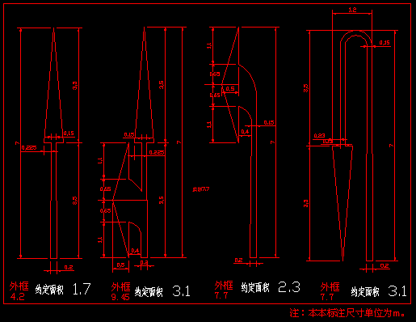
（7）地面文字标线字体须采用国家规范标准，施划与清除面积约定为长*宽*0.7。

（二）交通标志牌制作和安装部分
1、施工技术标准和规范
《道路交通标志和标线》GB5768
《城市道路交通标志和标线设置规范》GB51038
《城市道路交通管理设施设置规范》DB3201/T256
《道路交通反光膜》GB/T18833
《太阳能道路交通标志》GA/T 580
(注：以上技术规范、标准以国家最新版本为准。)
2、施工规范要求
交通标志维护施工须符合规范及采购人具体要求：
（1）杆件基础施工部分，在确保交通设施应有的高度前提下，基础法兰须用水泥包封。在绿化范围内，水泥包封顶需留有10cm覆土；在人行道与沥青路面，水泥包封应与路面平齐。
（2）立柱式标志上安装标志板下缘距路肩的高度一般为150cm-250cm。最少不小于120cm。设置在有行人、非机动车的路侧时，设置高度应大于180cm。
（3）标志板在一个支撑结构(支撑)上并设时，应按禁令、指示、警告的顺序，先上后下，先左后右地排列。特别是在维护中增设，原位置不当的必须调整。
（4）交通标志杆件和紧固件均须进行热镀锌处理，同时杆件也可以按照采购人要求在热镀锌处理后进行烤漆，上白下灰，标志杆件应在顶部安装不锈钢顶帽。交通标志杆件应满足至少十五年的质量保证期时间，质保期算法应自杆件完成设立、经采购人验收合格之日起。
（5）圆形、三角形标志必须使用35mm凹槽铝圈式；
（6）悬臂式标志基础为现浇混凝土C30；标志版面下缘距地面净空，城市道路设置净空大于5.5米，高速公路设置净空大于6米。在满足净空高度情况下，视为符合杆件技术参数要求，但标志版面上边缘不得超出主杆顶端20cm。同时，杆件设置不得倾斜，要求立柱与地面保持90℃垂直，横臂与立柱保持90℃垂直，特殊要求除外。悬臂杆件底部1米位置必须标注铭牌（生产厂家、出厂时间、材质等），其他要求详见招标清单及单项报价表。
（7）根据采购人实际需要，中标投标人可采用数码打印、电刻膜等成型技术交通标志膜，且该标志膜技术指标须符合GB18833同类膜标准。
★（8）投标人选用的反光膜应在投标时提供确定的品牌承诺书加盖单位公章，并提供具备CNAS或CMA标识的检测机构出具的有效期内的产品合格检测报告复印件加盖厂家公章。反光膜技术参数性能指标（本项不接受负偏离），所选用反光膜应符合GB/T18833中反光膜要求。（按要求提供承诺书和检测报告，承诺书格式自拟。）
★（9）投标投标人中标后，在实际工作时，应当使用所投厂商的产品或不低于所投产品技术指标的其他厂商产品，并在提交决算资料时，同步提交所用产品的相关证明材料，材料不限于购买产品发票、产品出入库单据等，使用非所投产品厂商的，应当提交该生产厂商具有CNAS或CMA标识的检测机构出具的有效期内的产品合格检测报告复印件加盖厂家公章。（按要求提供承诺书，格式自拟。）
（11）LED发光道钉和同步发光道钉技术要求：
按照JT/T390最新交通部颁标准要求执行。一年内无破损、开裂。太阳能同步道钉也称太阳能同步突起路标、太阳能同频道钉，是指离散安装的太阳能道采用统一的闪烁频率、占空比，在协调统一的状态下同步工作。它能够以最佳的视觉效果显示道路走向及道路障碍物位置等。
（12）主动发光标志：全透式发光标志采用背投发光技术，耗能低，标志底板为发光板，厚度不高于2mm。光源色温6500K，面板发光显示均匀无阴影，底膜及文字符号显示颜色清晰。产品整体厚度不高于60mm.防水防尘等级IP65.整个版面显示无阴影，无亮区，发光均匀柔和。自动感光控制夜间自动开启，根据环境照度自动调节亮度。

（三）交通隔离设施部分
1、京式圆钢护栏(附图纸)
1.1京式圆钢护栏技术指标：
（1）护栏规格尺寸及部分要求详见附图。
（2）护栏栏栅圆形实心钢，直径Φ16mm，单根不能为焊接件。
（3）横梁型钢63*40*4.8mm单边钻孔，栏栅圆形实心钢插入横梁孔后再进行底部焊接，反面焊接时焊疤不露在外面，增加护栏防撞力，保持横杆强度，防止横杆弯曲表面看上去平整圆滑。
（4）每组立柱由两根80*40*2.0mm型钢组成，两根型钢顶部加盖钢制盖帽，钢制盖帽应套嵌于产柱，并用螺钉固定，帽盖美观大方，雨天雨水不会灌进立柱防止生锈。
（5）每格护栏长度为3000mm。焊接成形。不得出现型材弯曲、扭曲、宽窄不一致等现象，保持护栏整体一致性，均匀性，每格3米防止护栏被撞后一倒一整片，而且3米一片视觉效果美观，根据多年生产护栏经验，并经过多次试验而定。
（6）每格护栏焊接后进行酸洗、防锈处理，再进行整体热镀锌，锌层达到85g/㎡经过整体热镀锌工艺后的护栏再进行打磨处理，表面光滑如新，抗腐蚀能力大大增强。最后表面再进行静电粉末喷涂处理，喷塑层达到90微米。喷塑颜色为白色(可按采购人需求更改)，喷塑要均匀、无色差，静电喷涂漆面平整光滑，美观性强，易维护，容易清洗，跟以往浸漆的护栏相比，防锈能力更突出。
（7）护栏的底座尺寸为400*350*200mm热镀锌钢板填砼底座（按图制作凸字体“公安”），地钉孔位必须预留准确通畅。底座由镀锌钢板二次冲压成形，相扣焊接，与传统铸铁底座相比，价格便宜而且底座表面及平整无明显凹凸缺陷，每粒大于等于30公斤。
（8）钢材部件用二氧化碳保护法焊接，表面波纹均匀，焊接处无夹渣、气孔、脱焊、虚焊、焊穿等现象，钢管表面进行除油、除锈、酸化、清水冲洗、烘干、磷化、喷塑等处理工序。
1.2圆钢护栏(高1.1M)(附图纸)：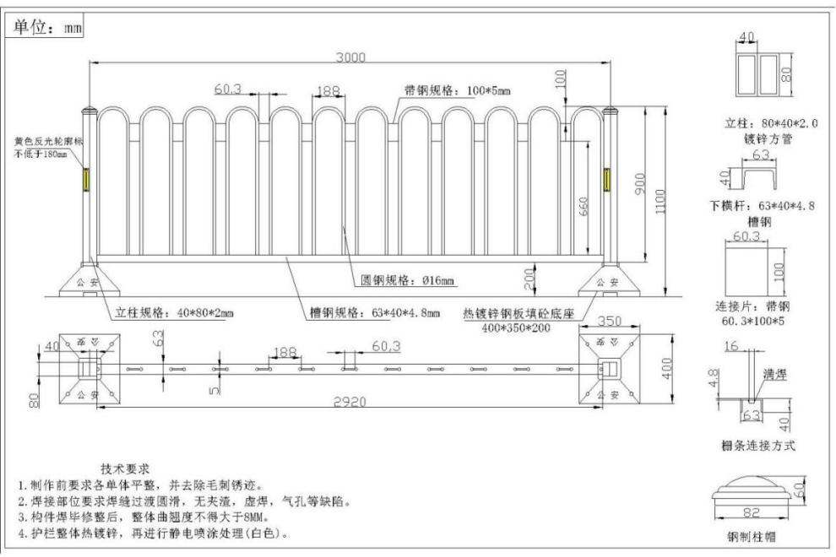
1.3、圆钢护栏(高0.8M)(附图纸)：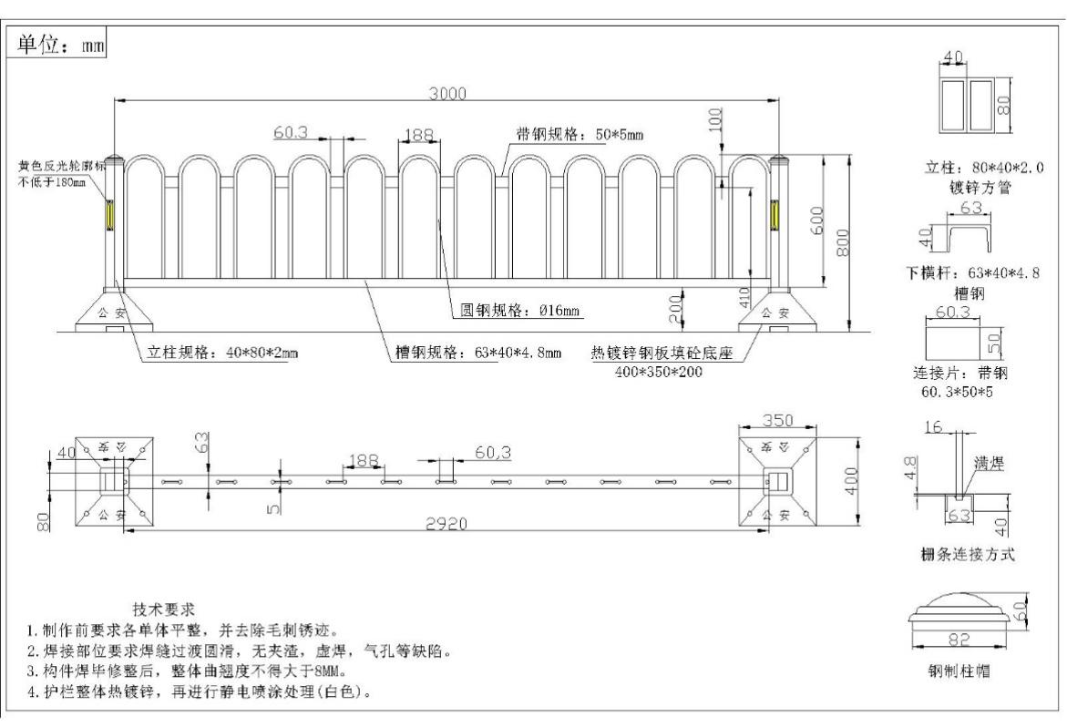
1.4圆钢护栏渐变段（1.1m-0.8m）（附图纸）：
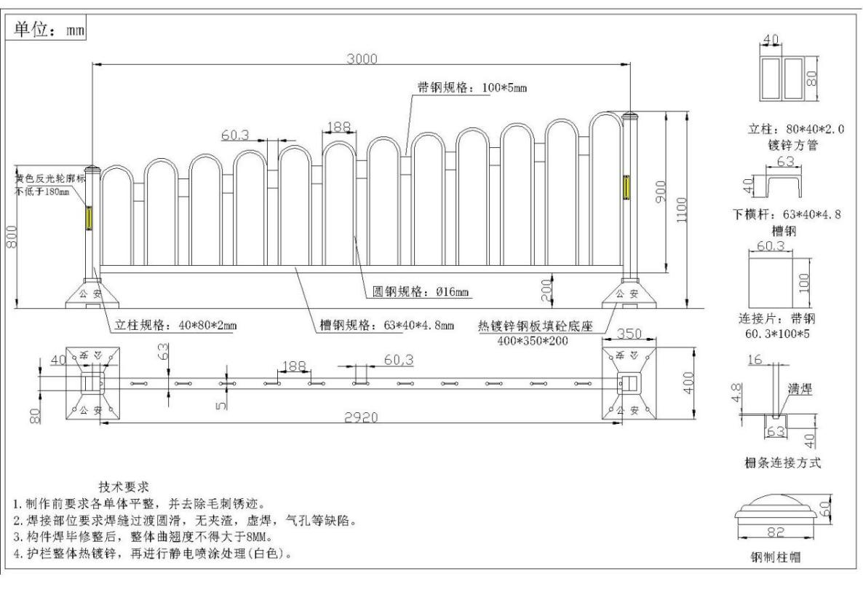
2、铁质站桩技术要求：
站桩材质：焊管直径为φ114 mm，厚度为3mm 。
站桩预埋深度为200mm， 伸出地面高度为按照采购人要求，与地面垂直并且预埋底端焊有100mm金属件，增加牢固性。
站桩贴GB/T18833中的4类工程级反光膜，反光膜颜色和张贴尺寸按照采购人要求。
站桩预埋时水泥浇注要与地面保持平行。
站桩顶部盖帽为不锈钢冲压件。
3、太阳能双面爆闪警示灯技术要求：
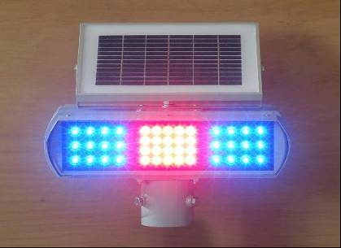
外壳体积：长405mm宽360mm高135mm
电池容量：7AH
太阳能板：5W
闪光模式：固定红蓝交替闪
底座管内径：80mm
闪光模式：供货前由采购方指定。

（四）信号灯维护部分
1、施工技术标准和规范
《道路交通信号灯设置与安装规范》(GBl4886)；
《电气装置安装工程施工及验收规范》(GB50254至GB50259)；
《公安交通管理外场设备基础施工通用要求》(GAT652)
(注：以上技术规范、标准以国家最新版本为准。)
2、信号灯杆件技术要求：
（1）灯杆严格按照技术图纸要求以及说明制作；且灯杆须安装铭牌，注明安装单位与安装日期。
（2）6.5m×5.5m型信号灯杆、4.5米辅助灯杆为热镀锌处理后烤漆，上白下灰；其它类型信号灯杆须表面热镀锌（按采购人要求也可提供热镀锌处理后烤漆杆件)；同时，所有杆件的紧固件部分均须进行热镀锌处理。
（3）杆体应有良好的保护接地，接地装置应符合GB50169规范要求，接地电阻不大于10Ω。
（4）不在图纸内的灯杆预埋件由投标人自行设计，投标人所提供的预埋件须确保灯杆安装后能承受南京地区最大风压、承压等安全要求。若发生质量事故，由投标人承担全部赔偿责任。
（5）灯杆横臂下侧需留有穿线腰孔。
（6）其它指标若无要求，则须符合相关国家标准。
（7）图纸：
6.8m×6.0m型信号灯杆技术图纸
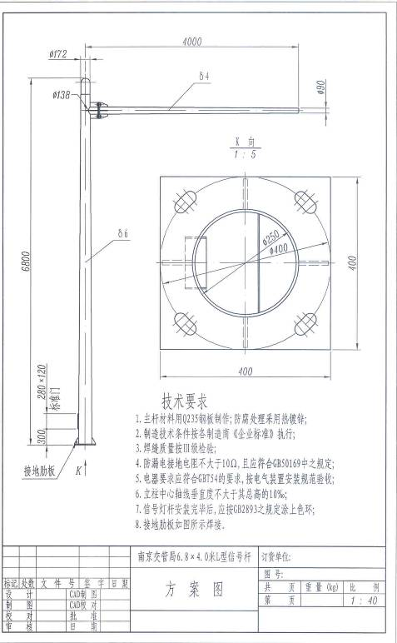
6.8m×4.0m型信号灯杆技术
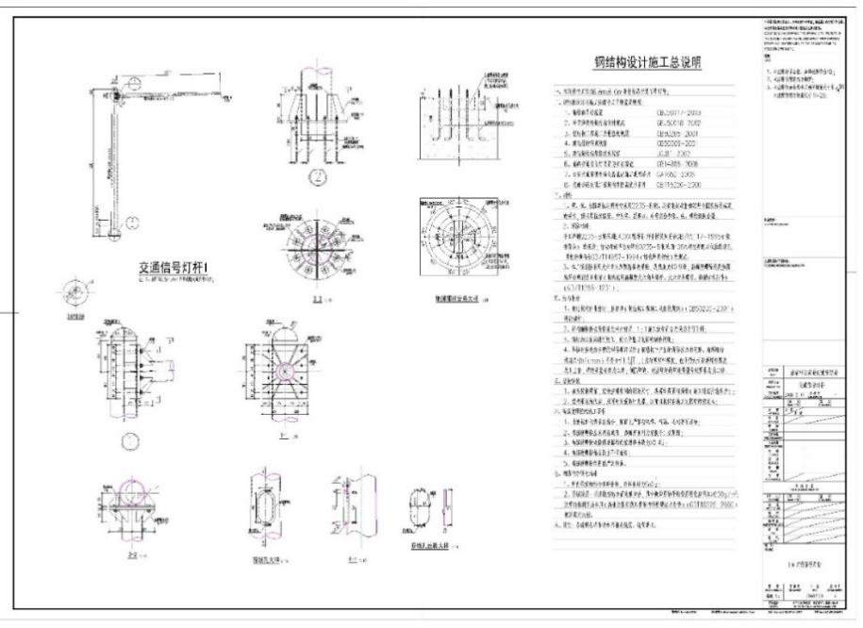

6.8m×10.0m型信号灯杆技术
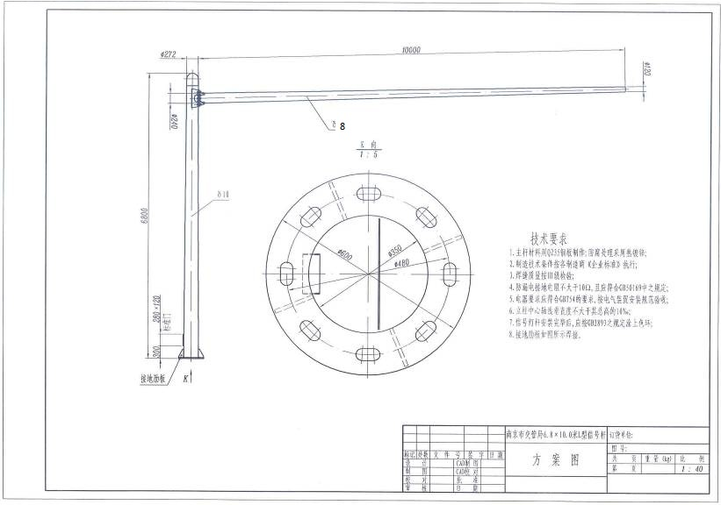
6m辅助信号灯杆技术
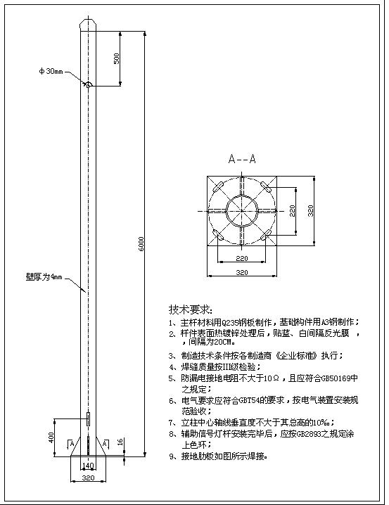
4.5m辅助信号灯杆技术
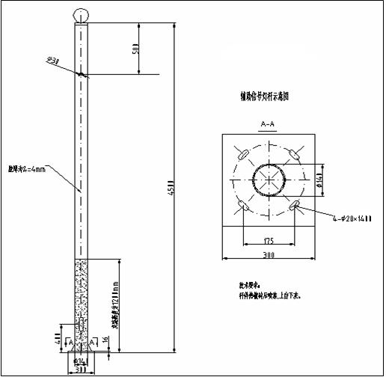
注：信号灯、倒计时屏、信号机等主要主材设备，采购人根据需要可以让中标人供货或者由采购人自行供货。
3、施工规范要求：
信号灯维护、施工须符合采购人具体要求：
（1）杆件基础施工部分，在确保交通设施应有的高度前提下，基础法兰须用水泥包封。在绿化范围内，水泥包封顶需留有10cm覆土；在人行道与沥青路面上，水泥包封应与路面平齐。
（2）人行横道信号灯杆、辅助灯杆等立柱式杆件敷设应适当向后退让，避免信号灯帽沿被车辆刮到损坏。
（3）路口同一角，人行横道线相关较近时，两套人行横道信号灯须并杆。
（4）所有交通信号灯线缆原则上应敷设地下线缆。如实际情况或其它特殊原因，无法敷设地下线缆的，须报采购人同意。
（5）架空电缆线最低净高度不得低于6m。架空电缆线跨度超过30m时应使用钢绞线将电缆线吊起。
（6）采用架空方式敷设电缆时，必须加装绝缘瓷瓶。
（7）电缆线颜色应与灯色一致，电缆线规格应符合招标文件要求。
（8）信号机箱、悬臂杆件须安装接地保护并有效。机箱接地时须同步将倒计时信号线屏敝线网连接。
（9）信号机箱平台砌筑大小为长60cm×宽40cm×高30cm，基础须高出地面10cm以上；机箱平台预留穿线管不少于3根。
（10）信号机机箱、悬臂杆件2m范围内应设有窨井。
（11）窨井中管道到井底的距离不低于20cm。
（12）招标的两类窨井，规格640mm*480mm*700mm(简称大窨井)用于主管线连接；规格520mm*300mm*400mm(简称小窨井)，用于支管线连接。窨井盖统一设有P字标识。
（13）敷设管线应根据实际放线量再预留一定空间，特别是硬塑料管地埋敷设，连接主管道可配套多放DN80mm白聚丙乙烯管，如只连接一至两个行人灯，只需敷设1孔DN30mm白聚丙乙烯管。严禁使用非招标范围以外材料。
（14）信号灯安装位置与顺序要求：非机动车灯原则安装于杆件立柱；倒计时屏安装在机动车信号灯或直行方向信号灯右侧。
（15）日常交通信号灯维护车辆须随车配备发电机、穿线机。
（16）日常交通信号灯维护工作中，完成路口信号灯故障报修工作的同时，需同时检查路口其它信号灯设备，检修并确保完好。
（17）架空电缆线无法杆内穿线时，须在杆件引下处2.5米以下使用钢管穿线套管。钢管穿线套管的顶部应有半月型防水弯或防水出线管帽。

五、特别说明：
1.本章所有加★内容均为实质性要求，不接受负偏离（负偏离作无效投标处理）。
2.采购人在项目实施过程中的要求，若项目实施管理过程中中标投标人无法满足，采购人有权依据上述要求解除合同，具体由采购人在项目执行中负责解释及执行。
3.如对采购需求有任何疑问，请在规定的截止时间前与采购人联系。

第五章 政府采购合同格式

政府采购合同
（供参考）

项目名称 ：南京市公安局江宁分局江宁交警大队采购道路漆划线及电子警察维护服务
项目编号：JSZC-320115-NJLX-G2025-0013
使用单位 ：
供货单位 ：
签订日期 ：

政府采购合同
（具体合同条款由采购人和投标人依据招投标文件拟定，本件仅供格式参考）
采购人：（以下称甲方）
住所地：
投标人：（以下称乙方）
住所地：
甲、乙双方根据的南京市公安局江宁分局交通设施维护及漆划线服务项目公开招标的结果，签署本合同。
一、合同内容
1.1 标的名称：详见招标文件
1.3 标的数量（规模）：详见招标文件
1.4 履行时间（期限）：详见招标文件
1.5 履行地点：详见招标文件
1.6 履行方式：详见招标文件
二、合同金额
本合同项下加权平均综合单价为人民币 元（大写）（¥ 元）。总合同价款不超过预算 壹佰捌拾伍万元整万元（1850000元）。
三、技术资料
3.1 乙方应按招标文件规定的时间向甲方提供服务（包含与服务相关的货物）的有关技术资料。
3.2 没有甲方事先书面同意，乙方不得将由甲方提供的有关合同或任何合同条文、规格、计划、图纸、样品或资料提供给与履行本合同无关的任何其他人。即使向履行本合同有关的人员提供，也应注意保密并限于履行合同的必需范围。保密期至保密内容按照相关法律法规规定，以合法方式和途径将其全部披露或本合同终止后5年为止，以两者孰长为准。
四、知识产权
4.1 乙方应保证甲方在使用、接受本合同服务（包含与服务相关的货物）或其任何一部分时不受第三方提出侵犯其专利权、版权、商标权和工业设计权等知识产权的起诉。一旦出现侵权，由乙方负全部责任。
五、产权担保
5.1 乙方保证所交付的服务（包含与服务相关的货物）的所有权完全属于乙方且无任何抵押、查封等产权瑕疵。
六、履约保证金
本项目无需缴纳履约保证金。
七、合同转包或分包
7.1 乙方不得将合同标的转包给他人履行。
7.2 未经甲方同意，乙方不得将合同标的分包给他人履行。
7.3 乙方如有转包或未经甲方同意的分包行为，甲方有权解除合同。
八、合同款项支付
8.1合同款项的支付方式及时间
8.1.1 合同签订后，甲方支付合同总价款的50%作为预付款。
8.1.2 施工项目全部完工后并经采购人验收合格，乙方提交决算资料。决算资料经甲方委托的审计部门审计结束后，30日内支付工程款。付款时乙方应当提供正规发票作为甲方支付款项的前提条件。审计核减率超过（含）5%的，审计费用一律由投标人承担；核减率达5%以下的由采购人承担。
8.2根据工业和信息化部关于印发《保障中小企业款项支付投诉处理暂行办法》的通知（工信部企业〔2021〕224 号），采购人未按合同约定支付款项的，投标人可以向有关部门投诉。
九、税费
9.1 本合同执行中相关的一切税费均由乙方负担。
十、项目验收
10.1 甲方依法组织履约验收工作。
10.2 甲方在组织履约验收前，将根据项目特点制定验收方案，明确履约验收的时间、方式、程序等内容，并可根据项目特点对服务期内的服务实施情况进行分期考核，综合考核情况和服务效果进行验收。乙方应根据验收方案内容做好相应配合工作。
10.3 对于实际使用人和甲方分离的项目，甲方邀请实际使用人参与验收。
10.4 如有必要，甲方邀请参加本项目的其他投标人或第三方专业机构及专家参与验收，相关意见将作为验收书的参考资料。
10.5 甲方成立验收小组，按照采购合同的约定对乙方的履约情况进行验收。验收时,甲方按照采购合同的约定对每一项技术、服务、安全标准的履约情况进行确认。验收结束后,验收小组出具验收书,列明各项标准的验收情况及项目总体评价,由验收双方共同签署。验收结果与采购合同约定的资金支付及履约保证金返还条件挂钩。履约验收的各项资料存档备查。
10.6 验收合格的项目,甲方根据采购合同的约定及时向乙方支付合同款项、退还履约保证金。验收不合格的项目，甲方依法及时处理。采购合同的履行、违约责任和解决争议的方式等适用《中华人民共和国民法典》。乙方在履约过程中有政府采购法律法规规定的违法违规情形的,甲方将及时报告本级财政部门。
十一、违约责任
11.1 甲方无正当理由拒绝接受乙方提供服务的，应向乙方偿付拒绝接受服务合同总额 5% 的违约金。
11.2 甲方无故逾期验收和办理支付手续的，应按逾期付款总额每日5‰向乙方支付违约金。但累计违约金总额不超过欠款总额的5% 。
11.3 乙方逾期提供服务的，应按逾期提供服务合同总额每日 5‰向甲方支付违约金，由甲方从待付合同款中扣除。逾期超过约定日期10个工作日不能提供服务的，甲方可解除本合同。乙方因逾期提供服务或因其他违约行为导致甲方解除合同的，应向甲方支付合同总额5% 的违约金。
11.4 乙方所提供服务的标准不符合合同规定及招标文件规定标准的，甲方有权拒绝接受服务，并可单方面解除合同。
11.5 甲乙双方任何一方违反本合同约定的，除应承担上述违约责任外，违约方还应当赔偿因此给守约方造成的一切直接和间接损失，包括但不限于守约方的实际损失、预期可得利益损失以及为实现债权而产生的费用（包括但不限于诉讼费、保全费、保全担保费、律师费、公证费、鉴定费、差旅费）。
十二、不可抗力事件处理
12.1 在合同有效期内，任何一方因不可抗力事件导致不能履行合同，则合同履行期可延长，其延长期与不可抗力影响期相同。
12.2 不可抗力事件发生后，应立即通知对方，并寄送有关权威机构出具的证明。
12.3 不可抗力事件延续120天以上，双方应通过友好协商，确定是否继续履行合同。
十三、解决争议的方法
13.1 双方在签订、履行合同中所发生的一切争议，应通过友好协商解决。如协商不成，由甲方住所地人民法院管辖。
十四、合同生效及其它
14.1合同经双方法定代表人或授权委托代表人签字并加盖单位公章后生效。
14.2本合同未尽事宜，遵照《中华人民共和国民法典》《中华人民共和国政府采购法》有关条文执行。
14.3 本合同正本一式两份，具有同等法律效力，甲方、乙方各执一份。
甲方（采购人）：（盖章）  法定代表人或  委托代理人：（签字或盖章） | 乙方（投标人）：（盖章）  法定代表人或  委托代理人：（签字或盖章）  项目负责人：  电话：  开户银行：  账号：  单位地址：

《*******合同》补充协议（合同附件）
如遇招标文件及合同未约定事项，双方可友好协商签订补充协议。

第六章 投标书

投标文件
（请在此位置标明“正本”或“副本”字样）

项目名称 ：南京市公安局江宁分局江宁交警大队采购道路漆划线及电子警察维护服务
项目编号：JSZC-320115-NJLX-G2025-0013
投 标 人：
投标人地址：

年月日

商务部分

一、投标申请及声明格式
投标申请及声明
致：南京市公安局江宁分局
根据贵方南京市公安局江宁分局江宁交警大队采购道路漆划线及电子警察维护服务（JSZC-320115-NJLX-G2025-0013）招标文件邀请，正式授权下述签字人(姓名和职务)代表投标人（投标人名称），提交投标文件。
据此函，签字人兹宣布声明和承诺如下：
1、我们的资格条件完全符合政府采购法和本次招标要求，我们同意并向贵方提供了与投标有关的所有证据和资料。
2、根据已收到的招标文件，遵照规定，我单位经现场考察和认真研究上述招标文件后，愿以以下价格作为投标报价：大写： （小写： 元）。
3、我们已详细审核全部招标文件及其有效补充文件，我们放弃对招标文件任何误解的权利，提交投标文件后，不对招标文件本身提出质疑。否则，属于不诚信和故意扰乱政府采购活动行为，我们将无条件接受处罚。
4、我们同意从规定的开标日期起遵循本投标文件，并在规定的投标有效期期满之前均具有约束力。
5、投标截止时间结束后参加投标的投标人不足三家的，或在评标期间出现符合专业条件的投标人或者对招标文件作出实质响应的投标人不足三家情形的，我们酌情决定是否参加当场变更的竞争性谈判或单一来源方式采购。
6、一旦我方中标，我方将根据招标文件的规定严格履行合同，并保证于承诺的时间完成货物的配送等服务，交付采购人验收、使用。
7、我方决不提供虚假材料谋取中标、决不采取不正当手段诋毁、排挤其他投标人、决不与采购人、其他投标人或者代理机构恶意串通、决不向采购人、政府代理机构工作人员和评委进行商业贿赂、决不在采购过程中与采购人进行协商谈判、决不拒绝有关部门监督检查或提供虚假情况，如有违反，无条件接受贵方及相关管理部门的处罚。
8、与本投标有关的正式联系方式为：
地址：
电话：
传真：
开户银行：
银行账号：
投标人授权代表姓名：
投标人名称：（电子签章）
日期：年月日

二、法定代表人授权委托书格式
法定代表人授权委托书
南京市公安局江宁分局：
本授权书声明：注册于（投标人住址）的（投标人名称）法定代表人（法定代表人姓名、职务）代表本公司授权在下面签字的（投标人代表姓名、职务）为本公司的合法代理人，就贵方组织的南京市公安局江宁分局江宁交警大队采购道路漆划线及电子警察维护服务（项目名称） JSZC-320115-NJLX-G2025-0013(项目编号）投标，以本公司名义处理一切与之有关的事务。
本授权书于 年 月 日签字生效，特此声明。
投标人名称：（电子签章）
法定代表人签字或盖章：
授权委托人签字：
日 期： 年 月 日

授权代表身份证复印件

三、南京市政府采购投标人信用记录表暨信用承诺书

（以下仅为示范格式，直接填写无效，需至“南京市政府采购投标人诚信档案管理系统”在线打印）

南京市政府采购投标人信用记录表
暨信用承诺书
年 月 日
单位名称 |  | 统一社会信用代码
法定代表人 |  | 联系人
联系地址 |  | 联系电话
诚信档案记录情况
信用承诺 | 我公司自愿参加贵中心（公司）组织的本次采购活动，严格遵守《中华人民共和国政府采购法》及相关法律法规，坚守公开、公平、公正和诚实信用的原则，依法诚信经营，无条件遵守本次政府采购活动的各项规定。我们郑重承诺，本公司符合《政府采购法》第二十二条规定的条件，包括:具有独立承担民事责任的能力；具有良好的商业信誉和健全的财务会计制度；有履行合同所必需的设备和专业技术能力；有依法缴纳税收和社会保障资金的良好记录；参加政府采购活动前三年内，在经营活动中没有重大违法记录；符合法律、行政法规和采购文件规定的其他条件。如有弄虚作假或其他违法违规行为，愿承担一切法律责任，接受各级政府采购监管部门和有权机关的审查和处罚。  投标人名称（盖章）：  法定代表人（签字）：  年 月 日

四、企业业绩
企业业绩汇总表

项目名称 | 委托人 | 合同金额 | 合同签订时间

投标人（电子签章）：

日 期： 年 月 日
注：附合同等业绩证明资料

五、投标人认为需要提供的其他资格证明文件和商务资料

价格部分

一、开标一览表
开标一览表
项目名称 ：南京市公安局江宁分局江宁交警大队采购道路漆划线及电子警察维护服务
项目编号 ：JSZC-320115-NJLX-G2025-0013
货币单位：人民币元

项目名称 | 项目内容 | 单价（小写）
项目名称 | 详见投标文件 | 元
单价（大写）： | 金额大写

投标人名称:（电子签章）
日期： 年 月 日

说明：
1、代理机构对每一项货物和服务仅接受一个价格，不得填报有选择性报价方案。若有优惠条款须注明，但不得影响报价、影响产品整体功能。

二、投标分项报价表
投标分项报价表
项目名称 ：南京市公安局江宁分局江宁交警大队采购道路漆划线及电子警察维护服务
项目编号 ：JSZC-320115-NJLX-G2025-0013

序号 | 项目名称 | 规格及参数 | 数量 | 单位 | 报价（元） | 最高限价（元）
一、标线施工（权数20%）
1 | 施划地面热熔交通标线（含震荡标线、各色热熔标线以及施划标线前旧标线的打磨） | 详见技术要求 | 1 | ㎡ |  | 74.52
2 | 清除地面交通标线（水洗清除） | 详见技术要求 | 1 | ㎡ |  | 76.5
3 | 施划地面双组份交通标线（包括各色双组份标线以及施划标线前旧标线的打磨） | 详见技术要求 | 1 | ㎡ |  | 81.23
4 | 彩色防滑路面标线（冷涂型） | 详见技术要求 | 1 | ㎡ |  | 166.02
（一） | 合计 |  |  |  |  | 398.27
二、交通标志牌制作和安装（权数30%）
5 | 2.5mm方形版面 | 铝板厚度：2.5mm±0.2mm，字图膜和底膜应使用不低于IV类反光膜，其技术参数应不低于国家标准。（含安装） | 1 | ㎡ |  | 973.4
6 | 1.5mm方形版面 | 铝板厚度：1.5mm±0.2mm，字图膜和底膜应使用不低于IV类反光膜，其技术参数应不低于国家标准。（含安装） | 1 | ㎡ |  | 869.66
7 | 1.5mm方形落地标志 | 铝板：1.5mm±0.2mm，字图膜和底膜应使用不低于IV类反光膜，其技术参数应不低于国家标准。 卧地支架杆件：Φ76mm镀锌管，壁厚：3mm，高度：应能满足所要求制作的标志版面尺寸大小安装使用，并确保安全要求，镀锌管底部灌沙配重，每套含配重沙袋2个（含安装） | 1 | ㎡ |  | 1428.58
8 | ф1200mm圆形标志 | 铝板厚度：2.0mm±0.2mm，字图膜和底膜应使用不低于IV类反光膜，其技术参数应不低于国家标准。（含安装） | 1 | 套 |  | 869.66
9 | ф1000mm圆形标志 | 铝板厚度：2.0mm±0.2mm，字图膜和底膜应使用不低于IV类反光膜，其技术参数应不低于国家标准。（含安装） | 1 | 套 |  | 800.5
10 | ф800mm圆形标志 | 铝板厚度：1.5mm±0.2mm，字图膜和底膜应使用IV类反光膜，其技术参数应不低于国家标淮。（含安装） | 1 | 套 |  | 765.91
11 | 三角形标志△900mm | 铝板厚度：1.5mm±0.2mm，字图膜和底膜应使用不低于IV类反光膜，其技术参数应不低于国家标准。（含安装） | 1 | 套 |  | 754.39
12 | ф165单挑悬臂 | 主杆：6mm*ф165mm*7000，悬臂: 4.5mm*89mm*5000mm*2根，基坑：1000mm*1000mm *1500mm;砼：C30*1.5M3；预埋件：ф16mm*1000mm*6根，外围用ф3mm的钢筋扎笼；法兰盘：16mm*ф380mm，整套杆件为热镀锌钢管（含安装） | 1 | 套 |  | 10149.57
13 | ф89单立柱（长） | 主杆：ф89mm*5mm*4000mm，法兰：厚度10mm;整套杆件为热镀锌钢管含贴膜（含安装） | 1 | 套 |  | 1032.18
14 | ф89单立柱（短） | 主杆：ф89mm*5mm*2500mm，法兰：厚度8mm;整套杆件为热镀锌钢管含贴膜（含安装） | 1 | 套 |  | 1032.18
15 | LED道钉 | 1.类型:太阳能发光道钉  2.材料品种:铝质双面  3.规格、型号：100mm*100mm*20mm | 1 | 个 |  | 75
16 | LED同步发光道钉 | 1.类型:太阳能同步发光道钉  2.材料品种:铸铝外壳+环氧树脂填充，双面  3.规格、型号：105mm*125mm*25mm | 1 | 个 |  | 200
（二） | 合计 |  |  |  |  | 18951.03
三、交通隔离设施维护（权数35%）
17 | 固定式中心隔离护栏制作安装 | 中心隔离钢护栏  1、立柱尺寸100*100*2.0mm，柱高1.2m，热镀锌钢板填砼底座400*300*170mm(黄色)  2、护栏片尺寸2800*900，外框50*50*1.5，竖杆50*25*1.2，配黄色铁花件  3、护栏整体热镀锌，再进行静电喷涂处理（蓝色） | 1 | 米 |  | 420
18 | 固定式机非隔离护栏制作安装 | 机非隔离钢护栏  1、立柱尺寸100*100*2.0mm，柱高0.9m，热镀锌钢板填砼底座400*300*170mm(黄色)  2、护栏片尺寸2800*600，外框50*50*1.5，竖杆50*25*1.2  3、护栏整体热镀锌，再进行静电喷涂处理（蓝色） | 1 | 米 |  | 380
19 | 京式护栏制作安装 | 详见技术要求 | 1 | 米 |  | 330
20 | 单波波形梁护栏制作安装 | 单波波形梁护栏  1、立柱材质Q235或Q355热轧钢管；尺寸Φ114mm×4.5mm，柱高2150mm，热镀锌喷塑  2、护栏片波型：单波（38mm*85mm）；长度：4320mm（标准段）；板厚：3mm  3、护栏整体热镀锌，再进行静电喷涂处理  符合《公路波形梁钢护栏》（GB/T 31439-2015）国家标准 | 1 | 米 |  | 310
21 | 双波波形梁护栏制作安装 | 双波波形梁护栏  1、立柱材质Q235或Q355热轧钢管；尺寸Φ114mm×4.5mm，柱高2150mm，热镀锌喷塑  2、护栏片波型：双波（50mm*85mm）；长度：4320mm（标准段）；板厚：4mm  3、护栏整体热镀锌，再进行静电喷涂处理  符合《公路波形梁钢护栏》（GB/T 31439-2015）国家标准 | 1 | 米 |  | 345
22 | 固定式中心隔离护栏立柱、底座制作安装 | 整套，含立柱尺寸100*100*2.0mm，柱高1.2m，热镀锌钢板填砼底座400*300*170mm(黄色) | 1 | 个 |  | 250
23 | 固定式机非隔离护栏立柱、底座制作安装 | 整套，立柱尺寸100*100*2.0mm，柱高0.9m，热镀锌钢板填砼底座400*300*170mm(黄色) | 1 | 个 |  | 220
24 | 铁质站桩 | 详见技术要求 | 1 | 根 |  | 250
25 | 制作橡胶减速带并安装 | 45㎜*380㎜*1000㎜，搓板式外观，反复任意弯曲不得折断 | 1 | 米 |  | 113.14
26 | 制作太阳能双面爆闪警示灯及立柱并安装 | 详见技术要求 | 1 | 套 |  | 1810.31
27 | 广角镜制作安装 | 制作广角镜及立柱并安装(2*800㎜，不锈钢镜边和镜罩) | 1 | 套 |  | 1200
28 | 广角镜制作安装 | 制作广角镜及立柱并安装(2*1000㎜，不锈钢镜边和镜罩) | 1 | 套 |  | 1300
（三） | 合计 |  |  |  |  | 6928.45
四、信号灯及其他交通安全设施维护（权数15%）
29 | 路面铺设镀锌钢管 | 镀锌钢管DN100mm (臂厚≥2.75mm)，含破除路面、开沟挖槽、装土、铺设垫料、加固等施工及恢复 | 1 | m |  | 754.84
30 | 人行道(含绿化带）铺设硬塑料管 | 硬塑料管DN80mm白聚丙乙烯管(臂厚≥2.75mm)，含破除人行道、开沟挖槽、铺设垫料、加固等施工及恢复 | 1 | m |  | 246.5
31 | 人行道（含绿化带）铺设硬塑料管 | 硬塑料管DN50mm白聚丙乙烯管(臂厚≥2.75mm)，含破除人行道、开沟挖槽、铺设垫料、加固等施工及恢复 | 1 | m |  | 209.71
32 | 镀锌钢管引管 | 镀锌钢管DN50mm (臂厚≥2.75mm)，用于架空线在杆件引下处套管安装 | 1 | m |  | 75.14
33 | 方型窨井砌筑(含主材) | 640mm*480mm(深700mm、含挖土运土、窨井砌筑、井盖带有P字式样） | 1 | 个 |  | 1189.76
34 | 方型窨井砌筑(含主材) | 520mm*300mm(深400mm、含挖土运土、窨井砌筑、井盖带有P字式样） | 1 | 个 |  | 969.89
35 | 钢绞线安装 | φ7.1(含挂钩)、含Φ＜12mm拉紧装置制安花蓝螺栓和绝缘瓷瓶 | 1 | m |  | 23.71
36 | 信号灯控制电缆敷设(含电源电缆) | RVV4×32/0.2 | 1 | m |  | 18.5
37 | 行人灯控制(含倒计时屏电源电缆敷设 | RVV3×32/0.3 | 1 | m |  | 17.22
38 | 倒计时屏蔽线电缆敷设 | RVVP2×48/0.2 | 1 | m |  | 17.22
39 | 信号灯电源线安装 | RVV2*6 | 1 | m |  | 20.17
40 | 辅助灯杆基础预埋件 | 主材 | 1 | 个 |  | 1076.87
41 | 6.8m*4.0mL型杆件 | 主材（不含基础预埋件、规格详见附图） | 1 | 套 |  | 4750.87
42 | 6.8m*6mL型杆件 | 主材（不含基础预埋件、规格详见附图） | 1 | 套 |  | 6651.21
43 | 6.8m*10mL型杆件 | 主材（不含基础预埋件、规格详见附图） | 1 | 套 |  | 13302.44
44 | 6m辅助灯杆杆件 | 主材（不含基础预埋件、规格详见附图） | 1 | 套 |  | 1646.97
45 | 4.5m辅助灯杆件 | 主材（不含基础预埋件、规格详见附图） | 1 | 套 |  | 1076.87
46 | 悬臂杆件基础预埋件制作和安装 | 横臂≤5.5米的杆件基础预埋件（含主材），含挖坑装土运土、现浇砼基础 | 1 | 套 |  | 4814.21
47 | 悬臂杆件基础预埋件制作和安装 | 横臂＞5.5米的杆件基础预埋件(含主材)，含挖坑装土运土、现浇砼基础 | 1 | 套 |  | 6967.93
48 | 接地极制安 | 镀锌扁钢，要求实测接地电阻≦6Ω | 1 | 根 |  | 221.6
49 | 接地线安装 | 软铜铰线，截面积≥10mm² | 1 | m |  | 65.73
50 | 短悬臂信号灯杆安装 | 横臂≤5.5米、含杆件水泥包封 | 1 | 套 |  | 734.8
51 | 长悬臂信号灯杆安装 | 横臂＞5.5米、含杆件水泥包封 | 1 | 套 |  | 1165.55
52 | 辅助灯杆安装 | 含挖坑装土运土、基础预埋件安装、现浇砼基础、杆件水泥包封 | 1 | 根 |  | 696.8
53 | 行人灯杆基础预埋件 | 主材 | 1 | 个 |  | 316.73
54 | 行人灯杆件 | 主材 | 1 | 根 |  | 1013.52
55 | 行人灯杆安装 | 含挖坑装土运土、基础预埋件安装、现浇砼基础、杆件水泥包封 | 1 | 根 |  | 570.11
56 | 机动车信号灯安装 | 含辅助信号灯、非机动车信号灯、太阳能黄闪信号灯 | 1 | 套 |  | 299.58
57 | 倒计时屏安装 |  | 1 | 套 |  | 392.75
58 | 机箱基础平台砌筑 | 含挖土运土现浇砼基础、长60cm×宽40cm×高30cm、基础高出地面≥10cm | 1 | 套 |  | 1520.28
59 | 地下走线进线管安装 | DN80mm白聚丙乙烯管(臂厚≥2.75mm) | 1 | 根 |  | 107.68
60 | 接地极制安 | 镀锌扁钢，要求实测接地电阻≦6Ω | 1 | 根 |  | 221.6
61 | 信号机安装 | 含信号机箱及设备安装 | 1 | 套 |  | 1583.62
62 | 维修台班 | 按当日24小时内修复路口计算，每个路口限报一个台班。 | 1 | 台班 |  | 612.67
63 | 信号灯 | Φ400mm，红黄绿满屏信号灯或箭头信号灯 | 1 | 套 |  | 3600
64 | 倒计时显示屏 | 780型 | 1 | 套 |  | 6500
65 | 信号机 | 16相位具有联网功能信号机，能与江宁公安联网 | 1 | 套 |  | 41500
66 | 人行灯 | ф300mm | 1 | 套 |  | 3600
67 | 语音提示器 | 人行灯配套语音提示器 | 1 | 套 |  | 2000
（四） | 合计 |  |  |  |  | 110553.05
综合单价（元）  计算式：（一）*20%+（二）*30%+（三）*35%+（四）*15% |  |  |  |  |  | 24772.88

说明:
- 代理机构对每一项货物和服务仅接受一个价格，不得填报有选择性报价方案。若有优惠条款须注明，但不得影响报价，影响产品整体功能。
2、投标报价是投标文件所确定的采购范围内的全部货物或服务的价格体现。投标报价：包括但不限于人员劳资、交通费、风险评估费等，应包括投标人为完成规划方案所承担的全部费用、利润、税金、政策性文件规定及合同包含内的所有风险、责任等各项应有费用，不论其在采购文件中是否有提及。响应投标人应根据上述因素自行考虑投标报价。
3、单价在合同存续期间（包括续签）不得调整。

投标人（电子签章）：
日 期： 年 月 日

技术部分

一、项目服务方案（格式自拟）
由投标人根据招标文件内容要求及服务标准内容自行编写，要求全面、详尽、完整、易于理解。

二、项目组人员一览表
项目组人员一览表
项目名称 ：南京市公安局江宁分局江宁交警大队采购道路漆划线及电子警察维护服务
项目编号 ：JSZC-320115-NJLX-G2025-0013
序号 | 姓名 | 性别 | 身份证号 | 联系方式 | 备 注 （本项目担任职务）

投标人（电子签章）：

日 期： 年 月 日
说明：
1、如果行、列数不够，请自行增加。
2、“备注”栏，可填写该人员擅长的工作种类。

三、质量保证及服务承诺
质量保证及服务承诺
我公司就项目编号为“ ”的（项目名称） 采购项目质量保证及服务承诺如下：

（投标人自拟）

投标人（电子签章）：

日 期： 年 月 日

四、投标人认为需要提供的其他技术文件或资料

附件一、中小企业声明函格式
中小企业声明函
本公司（联合体）郑重声明，根据《政府采购促进中小企业发展管理办法》（财库﹝2020﹞46 号）的规定，本公司（联合体）参加 （采购人名称）的 （项目名称）采购活动，服务全部由符合政策要求的中小企业承接。相关企业（含联合体中的中小企业、签订分包意向协议的中小企业）的具体情况如下：
1. （标的名称），属于 （采购文件中明确的所属行业）；承建（承接）企业为 （企业名称），从业人员人，营业收入为万元，资产总额为万元^{①}，属于 （中型企业、小型企业、微型企业）；
2. （标的名称），属于 （采购文件中明确的所属行业）；承建（承接）企业为 （企业名称），从业人员人，营业收入为万元，资产总额为万元^{①}，属于 （中型企业、小型企业、微型企业）；
……
以上企业，不属于大企业的分支机构，不存在控股股东为大企业的情形，也不存在与大企业的负责人为同一人的情形。
本企业对上述声明内容的真实性负责。如有虚假，将依 法承担相应责任。

投标人（电子签章）：
日期：

注：
①从业人员、营业收入、资产总额填报上一年度数据，无上一年度数据的新成立企业可不填报。
②投标人提供的货物符合下列情形的，享受中小企业扶持政策：在货物采购项目中，货物由中小企业制造，即货物由中小企业生产且使用该中小企业商号或者注册商标。若投标人提供的货物既有中小企业制造货物，也有大型企业制造货物的，则不享受中小企业扶持政策。
③中标（成交）投标人的《中小企业声明函》将随中标（成交）公告进行公示。投标人按照本办法规定提供声明函内容不实的，属于提供虚假材料谋取中标、成交，依照《中华人民共和国政府采购法》等国家有关规定追究相应责任。
④本项目所属行业为：其他未列明行业。本项目所属行业中小企业划型标准如下：从业人员300人以下的为中小微型企业。其中，从业人员100人及以上的为中型企业；从业人员10人及以上的为小型企业；从业人员10人以下的为微型企业。

附件二、残疾人福利性单位声明函（如有）

残疾人福利性单位声明函（如有）
本单位郑重声明，根据《财政部 民政部 中国残疾人联合会关于促进残疾人就业政府采购政策的通知》（财库〔2017〕 141号）的规定，本单位为 （符合/不符合） 条件的残疾人福利性单位，且本单位参加______单位的______项目采购活动提供本单位制造的货物（由本单位承担工程/提供服务），或者提供其他残疾人福利性单位制造的货物（不包括使用非残疾人福利性单位注册商标的货物）。
本单位对上述声明的真实性负责。如有虚假，将依法承担相应责任。

投标人（电子签章）：

日 期： 年 月 日

附件三：具备履行合同所必需的设备和专业技术能力的书面声明

具备履行合同所必需的设备和专业技术能力的书面声明

我单位郑重声明：我单位具备履行本项采购合同所必需的设备和专业技术能力，为履行本项采购合同我公司具备如下主要设备和主要专业技术能力：
主要设备有： 。
主要专业技术能力有： 。

投标人（电子签章）：

日 期： 年 月 日

附件四：无重大违法记录声明格式
无重大违法记录声明
南京市公安局江宁分局：
我单位（投标人名称）郑重声明：
参加政府采购活动前3年内在经营活动中（在下划线上如实填写：有或没有）重大违法记录。
（说明：政府采购法第二十二条第一款第五项所称重大违法记录，是指投标人因违法经营受到刑事处罚或者责令停产停业、吊销许可证或者执照、较大数额罚款等行政处罚。）

投标人（电子签章）：

日 期： 年 月 日

